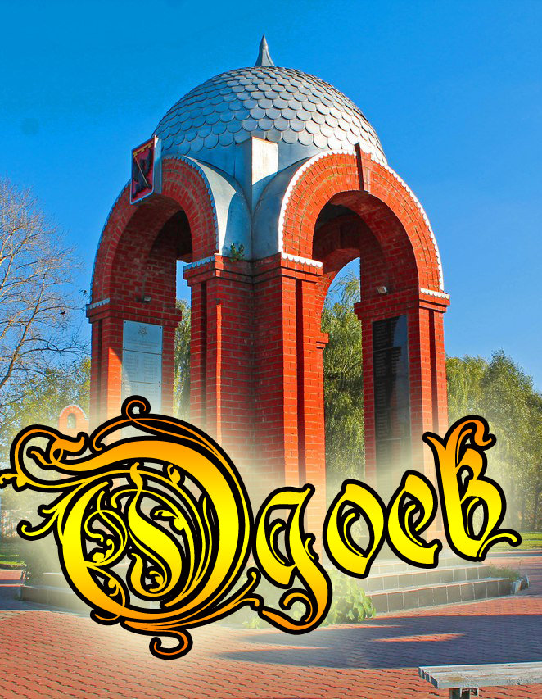@

Утверждаю
Директор МБУК «ЦНТИК»
____________ М.В. Прокофьева

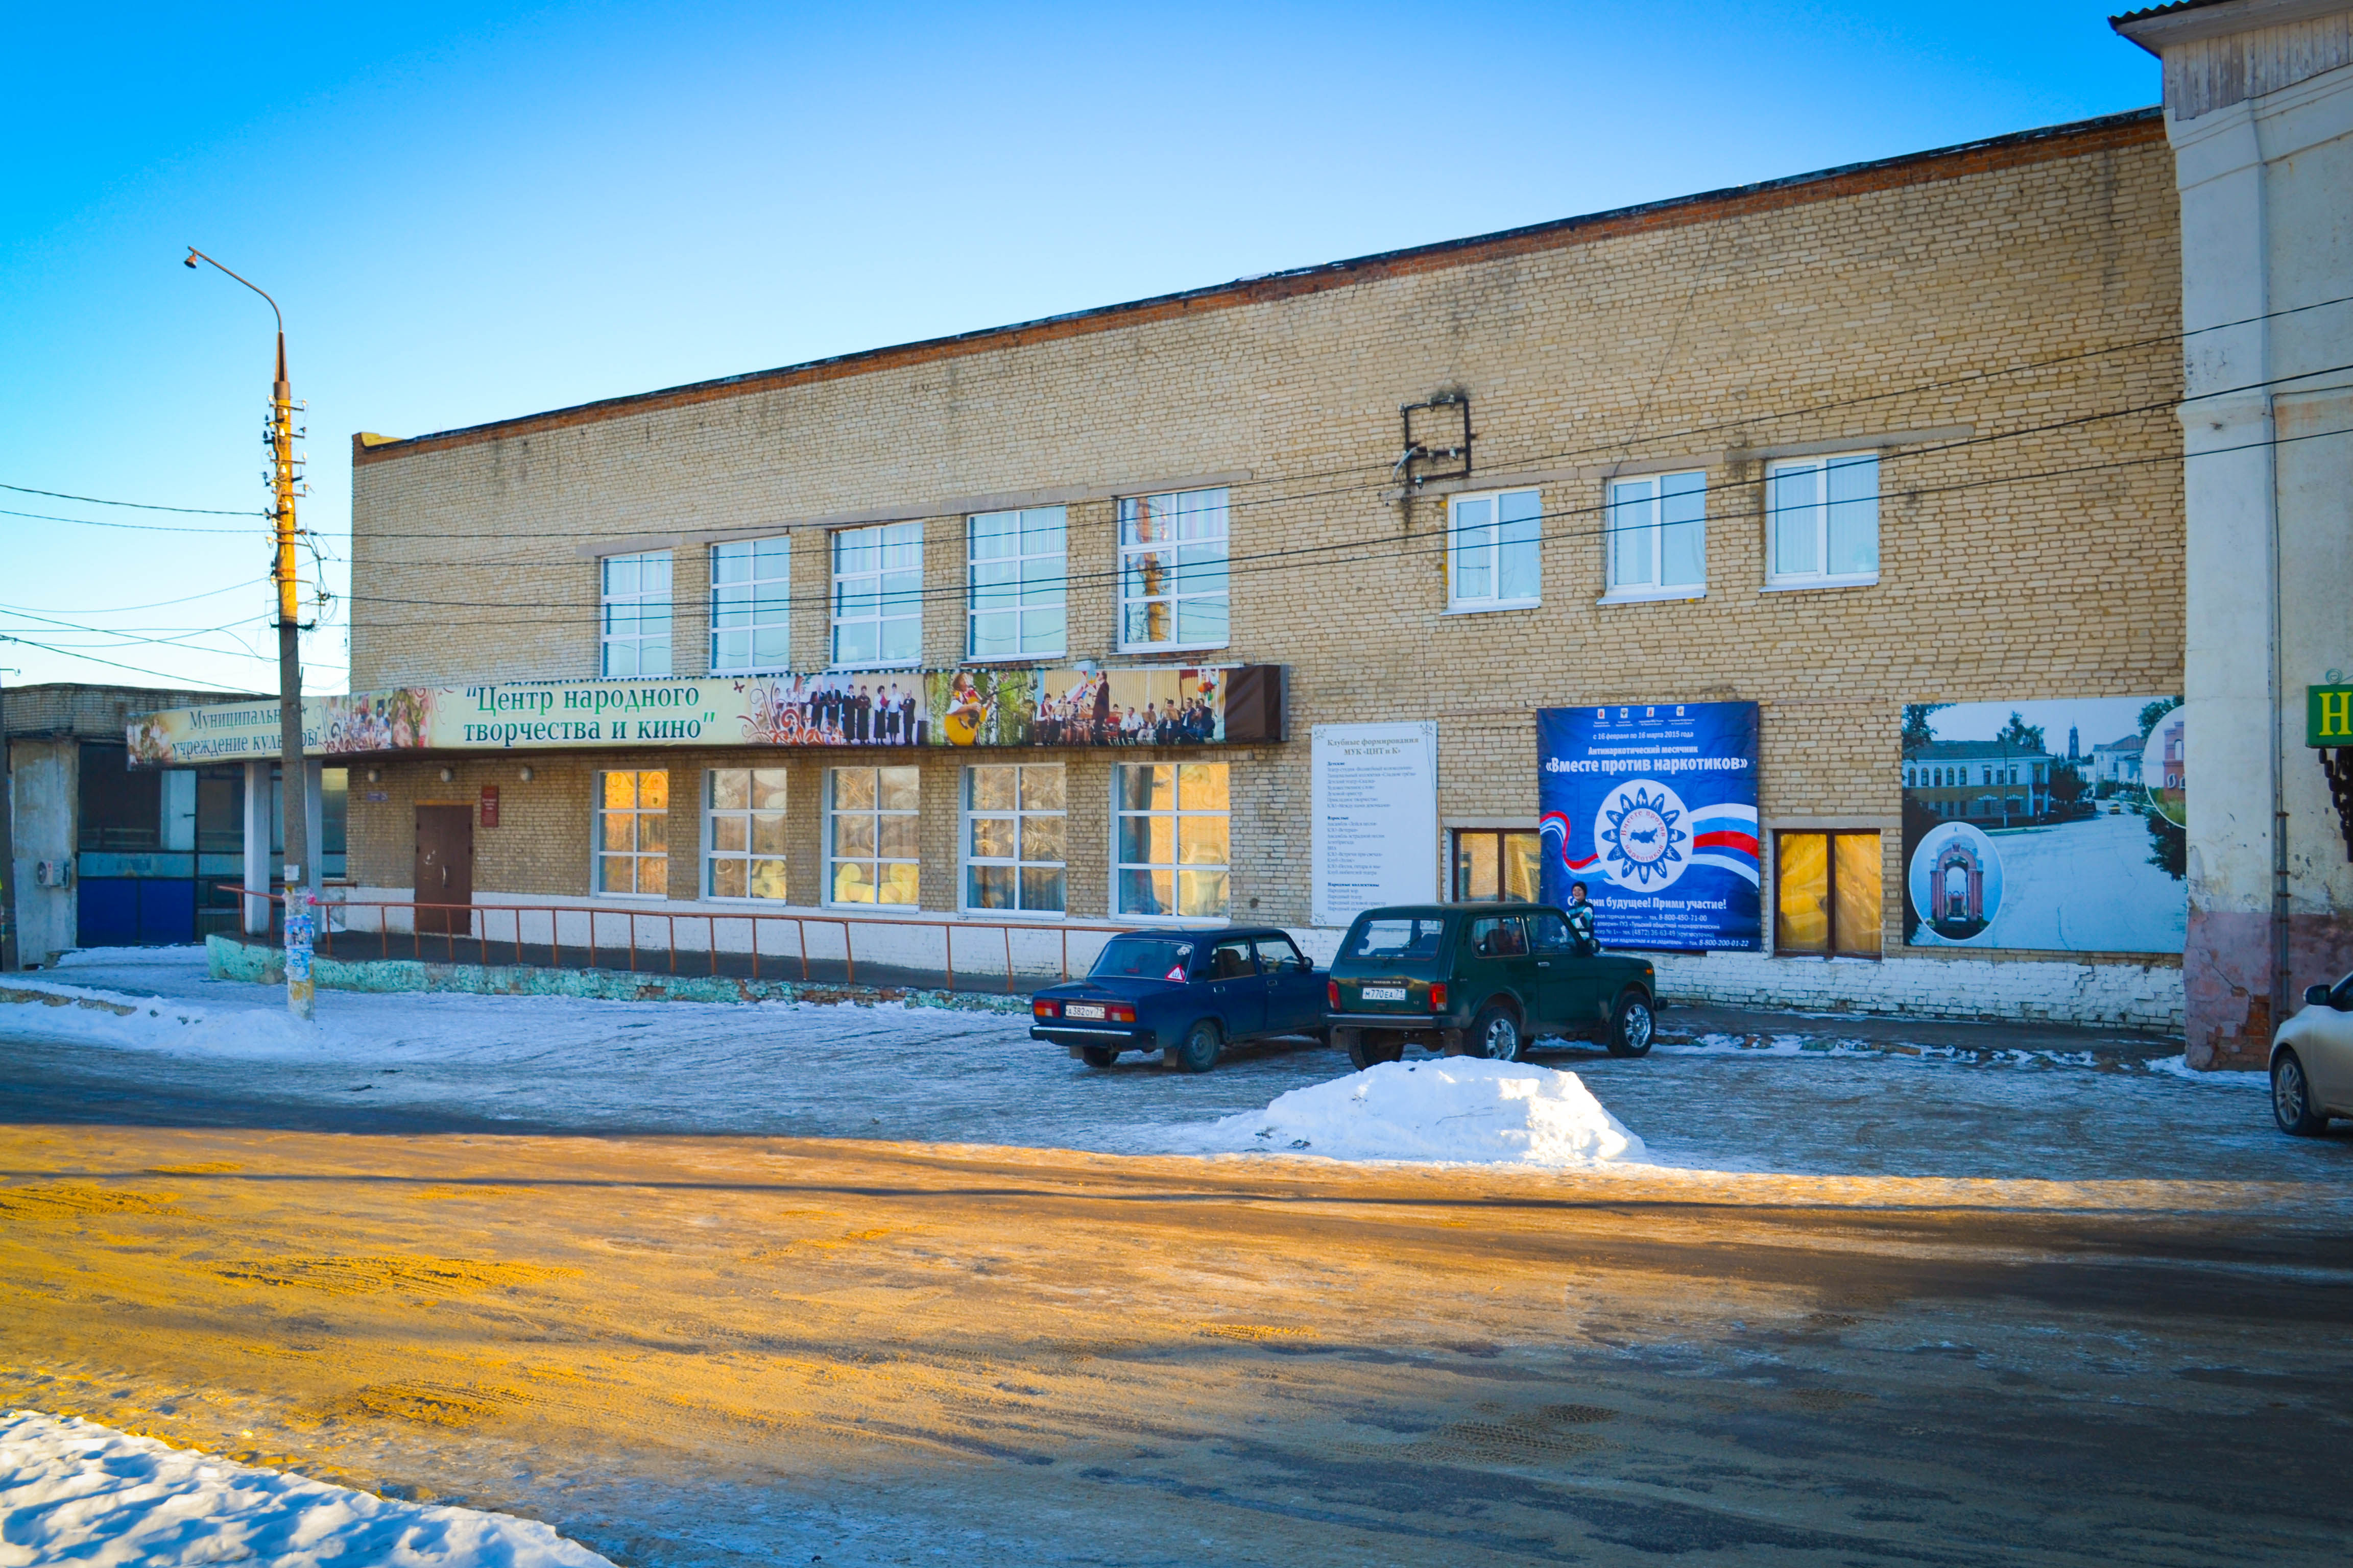Годовой отчет
муниципального бюджетного учреждения культуры
«Центр народного творчества и кино»
за 2016 год
Содержание
- Краткая характеристика Муниципального образования Одоевский район………………………………………………..…………………………………..4
- Паспорт учреждения………………………………….………………………11
- Структура учреждение культуры. Кадровый состав…………………….……14

Цели и задачи культурной политики МБУК «Центр народного творчества и кино»……………………………………………………………………………...........15
- Туристская привлекательность муниципального образования Одоевский район……………………………………………………………………………………18
- Программы, принятые муниципальными образованиями и роль учреждений культуры в них…………………………………………………………………………24

Приоритетные направления работы в 2016 году……………………………..25
- Возрождение традиционной народной культуры…………………………….26
- Патриотическое воспитание …………………………………………………..39
- Мероприятия, посвященные Году российского кино………………………..31
- Мероприятия, посвященные 75-ой годовщине Битвы под Москвой, обороне Тулы и освобождению Одоева от немецко-фашистских захватчиков и Великой Победе………………………………………………………………………………….35

Работа с населением: формы (новые) работы. Категории населения, с которыми ведется работа. Связи с общественными организациями, предприятиями учреждениями. Анализ посещаемости мероприятий в сравнении с 2015 годом…38

Работа с детьми и подростками……………………………………………….43

Работа с молодёжью……………………………………………………………46

Работа с семьями……………………………………………………………….50

Работа с ветеранами Великой Отечественной войны и труда……………….51

Работа с пожилыми людьми…………………………………………………...52

Работа с инвалидами…………………………………………………………...54
- Самодеятельное народное творчество. Народные коллективы…………….55

Самодеятельные коллективы, кружки и клубные любительские объединения…………………………………………………………………………..57

Работа автоклуба………………………………………………………………58
- Участие творческих коллективов и исполнителей МБУК «ЦНТиК» в фестивалях за 2016 год………………………………………………………………...60

Инновационные формы работы учреждения культуры………………………63

Событийные мероприятия в Муниципальном образовании Одоевский район…………………………………………………………………………………..65
- Материально - техническая база. МБУК «Центр народного творчества и кино»……………………………………………………………………………….67
- Информационно-издательская деятельность и работа со СМИ…………….69
- Платные услуги…………………………………………………………………70
- Сравнительный анализ работы 2014-2016 гг………………………………….70
- Задачи на 2017 год……………………………………………………………….71
- Взаимодействие с областным Центром народного творчества………………..72
- Заключение…………………………………………………………………………73

- Характеристика муниципального образования Одоевский район
Общая характеристика муниципального образования:
Площадь муниципального образования, га 116858;
Количество населенных пунктов - 133;
Административный центр МО пос. Одоев.
Географическое расположение:
Район расположен в западной части Тульской области. Граничит с Белёвским, Суворовским, Дубенским, Щёкинским, Плавским и Арсеньевским районами. Площадь 1 182 км². Основные реки — Упа, Ватца, Маловель, Мизгея, Холохольня.
Промышленность
Промышленность района представлена 8 предприятиями: ОАО «Одоевский маслодельный завод», ООО «Одоевские консервы», ООО «Предприятие по ремонту торговой техники», обособленное подразделение ООО «Торговый Дом «Богучарово-Маркет», ООО «Одоевские овощи и К», ООО «Теплосервис».
Основную долю объема производства составляет продукция предприятий перерабатывающей промышленности ОАО «Одоевский маслодельный завод», обособленное подразделение ООО «Торговый Дом «Богучарово-Маркет», ООО «Одоевские консервы». Производимая продукция отличается высоким качеством и пользуется спросом у покупателей.
Социальная политика
В Одоевском районе действует ГУЗ «Одоевская центральная районная больница»:
- 1 поликлиника мощностью 180 посещений в смену;
- отделение дневного стационара при АПУ – на 40 пациенто-мест (6 - терапевтический профиль, 20 – хирургический профиль, 4 –гинекологический профиль, 10 - педиатрический профиль);
- отделение скорой медицинской помощи;
- круглосуточный стационар всего на 20 коек.
Для оценки эффективности деятельности государственных учреждений здравоохранения проводится анкетирование среди пациентов стационара и поликлиники об уровне удовлетворенности населения качеством оказываемой медицинской помощи.
Медицинскую помощь населению Одоевского района оказывают 16 врачей и 68 средних медицинских работников.
Выявление и поддержка одаренных детей осуществляется в учебной деятельности и через систему дополнительного образования. В районе два учреждения дополнительного образования: «Одоевский Дом детского творчества» и «Одоевская ДЮСШ». Работает и Одоевская школа искусств. Ежегодно в районе проходит спартакиада школьников Одоевского района по 10 видам спорта. Количество людей, занимающихся спортом, ежегодно увеличивается.
Администрация района поддерживает талантливую молодежь. Ежегодно из бюджета муниципального образования выделяются денежные средства на поощрение выпускников-медалистов, победителей и призеров районного этапа школьных олимпиад, участников районных фестивалей и конкурсов.
Культурное обслуживание населения осуществляется 30 учреждениями культуры различного типа (культурно-досуговые центры, библиотеки, музеи). Ежегодно проводится около 2000 различных мероприятий, работает около ста кружков художественной самодеятельности и клубных любительских объединений, которые посещают более 1500 человек.
Демографическая ситуация
Демографическая ситуация характеризуется продолжающимся процессом естественной убыли населения, связанной с высоким уровнем смертности и низким уровнем рождаемости.
Бюджет
Основную долю в расходах занимают расходы, направленные на развитие образования, культуры, социальную политику, ЖКХ.
Объем муниципального долга на 1 января 2016 года составил 13,6 млн. рублей, что ниже показателя аналогичного периода 2015 года на 2,1 млн. рублей.
Экономика
Экономика района представлена следующими промышленными: ОАО «Одоевский маслодельный завод», ООО «Одоевские консервы», ООО «Предприятие по ремонту торговой техники», обособленное подразделение ООО «Торговый Дом «Богучарово-Маркет», ООО «Одоевские овощи и К» предприятиями. Основную долю объема производства составляет продукция предприятий перерабатывающей промышленности. Производимая продукция отличается высоким качеством и пользуется спросом у покупателей.
Насыщенность потребительского рынка продовольственными товарами и другими товарами первой необходимости стабильна, ажиотажного спроса не наблюдается.
Обеспечение жителей отдельных и труднодоступных населенных пунктов товарами первой необходимости осуществляется 2 автомагазинами Одоевского райпо и ООО «Одоевское» согласно графику.
Инвестиционные проекты
Главной стратегической задачей для района является привлечение инвестиций. В отрасли сельского хозяйства проводится работа по привлечению инвестиций в отрасль.
В МО Одоевский район получили свое развитие инвестиционные проекты:
- посадка садов и создание системы капельного орошения для интенсивного садоводства на площади 90 га – инвестор ООО «РоялАгро-Тула», объем инвестиций по проекту – 98 млн. рублей;
- реконструкция мелиоративных систем на площади 200 га – инвестор ООО «Мега», объем инвестиций по проекту – 20,4 млн.руб.
- фруктохранилище - инвестор ООО «Мега», объем инвестиций по проекту – 50 млн.руб.
В 2016 году крупным инвестиционным проектом стала Компания «Мираторг», которая представлена дочерним предприятием Брянской мясной компанией, приобретены земельные участки в Одоевском районе общей площадью 12000 га, в том числе на территории МО Северо-Одоевское Одоевского района (бывшие хозяйств «Рассвет» и «Новые Говоренки» -7000 га.). За 6 месяцев они ввели в оборот 4300 га.
Компания планирует построить в районе две фермы, каждая на 5 тыс. коров. Направление – мясное животноводство. Разводятся породы «Абердин Ангус». Одну ферму предприятие возведет в районе д. Ленино, вторую недалеко от д. Нестерово.
Всего на этих фермах будет создано около 60 рабочих мест.
Малый бизнес
На территории муниципального образования Одоевский район осуществляют свою деятельность 280 ед. субъектов малого и среднего бизнеса. Основными сферами деятельности являются перерабатывающая промышленность (молочная, производство плодоовощных консервов) и розничная торговля, а также ведение КФХ. В данной сфере занято 1429 человек.
По состоянию на 01.12.2016 г. в сфере малого и среднего предпринимательства создано 51 рабочих места. В 2016 году для муниципалитета поставлена задача создания 50 новых рабочих мест. Проведено 22 заседания межведомственных комиссий по погашению задолженности то выплате заработной платы, контролю за поступлением в бюджет налоговых платежей и легализации трудовых договоров, на которые было приглашено 44 представителя субъектов малого и среднего бизнеса, а также совместно с сотрудниками Одоевского центра занятости населения проведены посещения (рейды) в результате которых организовано (легализовано) 94 рабочих места.
Исполнение Указа Президента РФ №601 (предоставление государственных и муниципальных услуг в электронном виде )
За период с 01.01.2016 по 01.12.2016 подразделениями администрации МО предоставлено 2992 муниципальные услуги, из них:
- 205 запросов, поступивших через МФЦ,
- 2506 (83%) услуг оказано в электронном виде посредством обработки входящих запросов с портала «Госуслуги» и «Госуслуги 71», « Сетевой город) , а также системы межведомственного взаимодействия.
В соответствии с п. 5.3.2 протокола заседания комиссии по повышению качества государственных и муниципальных услуг №2 от 18.08.2016г. был установлен новый срок разработки и согласования технологических схем государственных и муниципальных услуг предоставляемых через МФЦ (до 10.10.2016г.) По состоянию на 02.12.2016г. указанная работа в администрации МО Одоевский район завершена. Всего таких технологических схем 17.
Сельское хозяйство
На территории Одоевского района было зарегистрировано -10 сельхозпредприятий. Осуществляли производственно-хозяйственную деятельность -10. Работающих фермерских хозяйств и ИП, занимающихся сельским хозяйством - 20, граждан ведущих ЛПХ – 4599. В сельхозпредприятиях и КФХ в 2016 работало 450 человек.
В районе в хозяйствах всех категорий насчитывается 3092 голов крупного рогатого скота, в том числе коров 1323голов ; 302 головы свиней; 999голов овец и коз. К соответствующему периоду прошлого года общая численность крупного рогатого скота составляет 107%, в том числе коров 103%, свиней 83%, овец и коз 126%. Увеличение поголовья крупного рогатого скота в том числе коров произошло в хозяйствах всех категорий.
По сельхозпредприятиям общая численность КРС составляет 2292 голов. Поголовье свиней из-за угрозы распространения африканской чумы свиней полностью ликвидировано.
В районе используется в сельскохозяйственном производстве 73,4 тысяч гектаров сельскохозяйственных угодий, в том числе 60,6 тысяч гектаров пашни, в настоящее время используется 42,1 тысячи гектаров с учетом личных подсобных хозяйств. Общая площадь посевных площадей составляет – 30,4 тысяч гектаров, зерновой клин составляет 23,6 тыс. га.
Площади под посевами рапса и горчицы в 2016 году составляют 1540 гектаров.
Сельхозпроизводителями района посеяно озимых осенью 2016 года на площади 13805 га , вспахано зяби 9811 гектаров.
В рамках реализации Федерального закона от 21.07.2007 г. №185-ФЗ «О Фонде содействия реформированию жилищно-коммунального хозяйства» Всего в районе по этапам 2016-2017 годов планируется расселить 58 человек из 3 многоквартирных домов, признанных аварийными с 01.01.2012 г. Общая расселяемая площадь составляет 434,7 кв.м. Количество расселяемых квартир – 15.
ЖКХ
В районе имеется 25 котельных, отапливающих 73 многоквартирных дома. Отопительный сезон проходит в штатном режиме.
В региональную программу капитального ремонта вошли 98 многоквартирных жилых домов. Краткосрочной программой капитального ремонта предусмотрен ремонт: 2016 – 9 домов, 2017- 5 домов.
В районе проводится масштабная работа по благоустройству. Наиболее значимая часть мероприятий была реализована по программе «Народный бюджет».
Межнациональные отношения
Как результат профилактической работы всех заинтересованных структур муниципального образования Одоевский район, необходимо отметить, что на территории муниципального образования Одоевский район неформальных объединений, иных граждан, поддерживающих экстремистские взгляды, не выявлено, противоправных акций или действий на межнациональной, религиозной почве не зафиксировано.

2. Паспорт учреждения
Полное наименование учреждения  Сокращенное | муниципальное бюджетное учреждение культуры «Центр народного творчества и кино»  МБУК «ЦНТиК»
Учредитель | Администрация муниципального образования Одоевский район
Адрес учреждения | 301440. Тульская область, п.Одоев. ул. Ленина д.25а
Email | cntik.odoev@tularegion.org
Руководитель учреждения | Прокофьева Мария Валериевна
Категории обслуживаемого населения | Дети, молодежь, взрослое население, пожилые люди
Перечень предоставляемых услуг | - Создание и организация работы любительских творческих коллективов, кружков, студий, любительских объединений, клубов по интересам различной направленности и других клубных формирований;  2) Проведение культурно-массовых мероприятий: праздников, представлений, смотров, фестивалей, конкурсов, концертов, выставок, вечеров, спектаклей, игровых, развлекательных программ, и других форм показа результатов творческой деятельности клубных формирований;  3) Проведение спектаклей, концертов и других культурно зрелищных и выставочных мероприятий, в том числе с участием профессиональных коллективов, исполнителей, авторов;  4) Организация работы лекториев, народных университетов, школ и курсов, по различным отраслям знаний, других форм просветительской деятельности, в том числе и на абонементной основе;  5) Оказание консультативной, методической и организационно-творческой помощи в подготовке и проведении культурно-досуговых мероприятий;  6) Изучение, обобщение и распространение опыта культурно-массовой, культурно-воспитательной, культурно-зрелищной работы Учреждения и других культурно-досуговых мероприятий;  7) Осуществление справочной, информационной и рекламно-маркетинговой деятельности;  8) Организация кино- и видео обслуживания населения;  9) Сохранение и популяризация традиционной народной культуры;  10) Формирование на территории муниципального образования современного конкурентоспособного туристского пространства, обеспечивающего удовлетворение потребностей граждан в качественных туристских услугах;
Наличие собственного сайта | http://www.cntik-odoev.ru

3. Структура учреждения культуры
Кадровый состав
Общая численность работников – 23 человек. Из них специалистов культурно-досуговой деятельности – 23 человек. Из них 7 человек оформлены по совместительству. Высшее образование из работник работающих по основному месту работы имеют – 6 человек, средне-профессиональное 10 человек. Так же 1 специалист имеет неоконченное высшее образование в сфере культуры.
В штатном расписании имеются должности: художественный руководитель, дирижер, режиссеры детского, молодежного и народного театров, хореографы, хормейстер, руководители кружка, заведующий туристско-информационным центом, заведующий автоклуба и др. Кадрами
МБУК «Центр народного творчества и кино» укомплектован полностью.

4. Цели и задачи культурной политики

МБУК «Центр народного творчества и кино»
Основные задачи МБУК «ЦНТиК»:
- организация досуга и массового отдыха жителей поселка и района;
- организация и проведение цикла мероприятий по сохранению и развитию праздничной культуры;
- патриотическое, духовное, нравственное, эстетическое воспитание населения, особенно подрастающего поколения;
- поддержка творчества юных дарований в сфере культуры, социальная адаптация детей с ограниченными возможностями;
- выявление, сохранение, распространение народных традиций, обрядов, ремёсел и промыслов;
- содействие населению посёлка и района в реализации им своих прав на свободу творчества, культурную деятельность, удовлетворение культурных и духовных потребностей, приобщение к ценностям отечественной и мировой культуры;
Эти задачи Центр решает совместно со многими организациями и учреждениями:
  - Государственное учреждение культуры Тульской области «Объединение центров развития искусства, народной культуры и туризма»;
  - Администрация МО Одоевский район,
  - Комитет образования, культуры, молодежной политики и спорта;
  - Отдел культуры, молодежной политики и спорта;
  - общеобразовательные школы района;
  - дошкольные учреждения;
  - комитет социальной защиты населения;
  - редакция районной газеты «Новая жизнь»;
  - правоохранительные органы;
  - Совет ветеранов,
  - Одоевский краеведческий музей;
  - Одоевская детская школа искусств;
  - Дом детского творчества;
  - «Межпоселенческая централизованная библиотечная система».
МБУК «ЦНТиК»
ГУК ТО «ОЦРИНКиТ»
Комитет образования, культуры, молодежной политики и спорта
Отдел культуры, молодежной политики и спорта
ДШИ
Администрация МО Одоевский район
Районная библиотека
Дом детского творчества
Отдел социальной защиты населения
Школы района
Краеведческий музей
16 сельских Домов культуры
Правоохранительные органы
Газета «Новая жизнь»
Центр народного творчества и кино выполняет следующие функции:
    - Развлекательные: предоставление условий для социокультурной деятельности (групповые, индивидуальные, массовые формы);
    - Рекреационно-оздоровительные: организация развлекательных мероприятий, создание условий для полноценного отдыха;
    - Образовательные: организация кружков, клубов по интересам и любительских объединений с целью обучения определенным навыкам какой-либо деятельности;
    - Стимулирование творческой активности, проведение театрализованных представлений, концертов, выставок, литературно-художественных программ.
    - Досуговое общение: проведение утренников для детей и вечеров отдыха для взрослых разных возрастов;
Главная цель в работе: создание единой концепции, определяющей качественную сторону культурно-массовой работы города, внедрение новых прогрессивных форм работы по сохранению, совершенствованию и развитию самодеятельных коллективов.

5. Туристская привлекательность муниципального образования Одоевский район.
Одоев обладает рядом преимуществ для развития туризма. Туристский потенциал района можно разделить на несколько зон:
Одоевский краеведческий музей
До революции здание музея принадлежало купцу Каширину. В подвальном помещении дома была пекарня, где выпекались свежие булки и калачи. За домом был большой сад. Позднее долгое время в здании располагалось Одоевское отделение Госбанка. В период оккупации Одоева с 28.11.1941г. по 22.12.1941г. в нем была казарма немецких солдат местного гарнизона. С 1980 г. в здании открыт Одоевский краеведческих музей (с октября 2016 года переименованный на Одоев – город музей).
Коллектив Одоевского краеведческого музея сейчас оказывает методическую помощь школьным музеям, организовывает и проводит одоевские краеведческие чтения, конференции школьных краеведческих работ, разрабатывает презентации, проводит соревнования по городскому ориентированию, творческие вечера.
Экспозиция 6 выставочных залов Одоевского краеведческого музея отражает историю развития Одоевского края от каменного века до современного периода: Город-крепость, Куликовская битва, история Засечной черты, купеческий Одоев. Здесь можно увидеть храмы Одоева, которые не сохранились до наших времен.
По сей день Краеведческий музей является хранителем нашей истории разных времен, в масштабе России небольшого, но очень любимого всеми Одоевского края. У Одоевского краеведческого музея свое лицо, свой стиль. Придя в него, сразу ощутишь дух времен.
Музей «Филимоновская игрушка»
За всю историю промысла филимоновской игрушки это его первый музей. Идея создания музея назрела уже давно. Основная цель - собрать и сохранить для будущих поколений материалы по истории создания и развития промысла, познакомить посетителей с уникальным народным творчеством и его создателями.
Для общего представления об искусстве русской игрушки показана в музее и другая, тоже народная: романовская, суджанская, хлудневская воронежская, кожлянская, скопинская и даже копии греческой игрушки 1400 – 1100 гг. до н. э.
В музее представлены редкие уникальные фото и архивные материалы о жизни и творчестве прежних и нынешних мастеров. Композиции в музее удачно дополняются подлинными предметами крестьянского обихода.
В музее можно не только посмотреть готовые игрушки, но и увидеть процесс ее создания, а при желании и самому попробовать свои силы.
Музей «Медовое подворье».
Открыт 2 августа 2016 года. В связи с реорганизацией данного музея в усадьбу, на данный момент работает два экспозиционных зала: Пчела, Горница прадеда.
Этнографическая усадьба филимоновских мастеров «Любота». Творческие путешествия - это новый современный тренд в art-туризме в нашей стране. По-настоящему отдохнуть от всего того, что утомляет в городе, выехать с семьей подальше от больших городов и заняться творчеством в русской деревне, на родине старинного русского промыла – Филимоновской игрушки, настоящий прорыв в познании себя, окружающего мира. Ощутить яркие и незабываемые впечатления возможно в Творческой мастерской потомственных филимоновских мастеров «Любота».
В селе Николо-Жупань находится старинная русская усадьба, которая вошла в историю Тульского края, как усадьба генерала Мирковича. В 1995 году по указу Президента Российской Федерации (№ 176 от 20 февраля 1995 г.) признана памятником истории и культуры федерального значения. Вплоть до 1917 года усадьба находилась во владении семьи Чичериных-Мирковичей. Затем в усадьбе располагалась школа крестьянской молодежи, а с 1932 года – Дом отдыха Союза писателей. Здесь отдыхал Б.Л.Пастернак и многие другие известные писатели.
Сквер памяти. В 2002 году напротив здания администрации МО «Одоевский район» был открыт Сквер Памяти в виде серебристого шлема древнерусского воина, держащегося на колоннах с именами земляков, прославивших Одоевский край, в том числе погибших в годы Великой Отечественной войны.
Сквер героев. Сквер Героев в Одоеве посвящен памяти земляков – Героев Советского Союза. Расположен в самом центре города, напротив храма Святой Троицы. Здесь установлен бронзовый бюст Дважды Героя Советского Союза, прославленного летчика И. А. Воробьева. В 2015 году сквер был реконструирован: благоустроена территория, проведено освещение, установлены мемориальные плиты. 9 мая, в ходе торжеств, посвященных 70-летию Великой Победы, зажжен Вечный Огонь. Сквер является популярным местом отдыха местных жителей. Здесь проводятся праздники и другие мероприятия.
Соборная гора. Одоевское городище представляет собой археологический памятник 12-18 веков. В 19 веке благодаря Воскресенскому собору, построенному в этом месте еще удельными князьями Одоевскими, за древним городищем закрепилось название «Соборная гора». В 1950-х годах собор был разрушен. Из оборонительных сооружений Одоевского городища сохранился только земляной вал. К 600-летнему юбилею событий 1380 года, которые произошли у стен одоевской крепости, на Соборной горе 5 мая 1980 года установили стелу.
Братская могила. В одоевскую братскую могилу в 1956 году были перезахоронены останки 303 воинов 131 Таманского Гвардейского кавалерийского полка корпуса П.А.Белова; 1080, 1142, 885, 1077, 245,1092, 114, 1035, 1181, 101, 1089, 1144, 1090 стрелковых полков; 330, 327, 322 стрелковых дивизий, павших в боях за освобождение Безлепкино, Исаково, Рылево, Стояново, Балабаново, Немцово, Николо-Жупань, Говоренки и Одоева, а также умерших от ран в 498 медицинском санитарном батальоне.
Памятник конногвардейцам генерала П.А. Белова - установлен на въезде в город Одоев, на берегу Упы. Памятник представляет собой монумент в виде конной фигуры кавалериста Советской Армии. Конногвардейцы генерала П.А. Белова внесли большой вклад в разгром фашистской армии на тульской земле. Многие конногвардейцы погибли в тех боях.
Свято-Троицкий храм. В 1837 году была совершена закладка храма между городом и Стрелецкой слободою. В 1839 году новый храм был отделан и освящен один правый придел во имя иконы Божией матери «Всех Скорбящих Радосте». Придел с левой стороны во имя великомученика Георгия Победоносца, отделан на средства доброхотных жертвователей, и освящен только в 1861 году, а церковь во имя Святой Троицы, отделана и расписана старанием церковного старосты Алексея Курдюмова в 1865 году. Свято-Троицкий храм построен в 1839 году, из других источников можно узнать, что точная дата постройки неизвестна, примерно между 1837 и 1865 годами.
Строительство Храма Святого Илии Пророка началось в 1820 году на средства помещиков Лихарева и Колычева и продолжалось 12 лет. Храм обладает оригинальной архитектурой в стиле классицизма: ротондальная постройка в два этажа увенчана куполом и связана переходом с колокольней. С 30-х годов XX века и до распада СССР помещение храма использовалось совхозом в качестве столовой, а потом просто было закрыто.В 2013 году были получены благословление на восстановление храма от Белевской епархии и необходимые разрешительные документы. Сразу же после этого среди жителей д. Ильинское и с. Жемчужниково было проведено собрание по организации прихода.
Анастасов монастырь. Расположен в одноименном селе Анастасово Одоевского района. О времени его основании сохранились сведения в монастырской «Кормовой» книге, которая была дана князьями Александром и Михаилом Воротынскими игумену монастыря Герману в 1558г. Согласно этому документу строителями монастыря являлись князь Иван Михайлович Воротынский и супруга его Анастасия. Архитектор, который построил церковь Анастасова монастыря, прославил красоту и самобытность русского зодчества. В архитектурной композиции церкви использованы характерные для древнерусской архитектуры приёмы: сложный план, живописная ассиметрия объёмов, свобода решения архитектуры храма.
Святой источник в д.Зиброво.
Памятник Кузе и маме. Во времена Советского союза памятник был выполнен в стиле социалистического реализма и располагался на улице Победы, и имел название «Мать и дитя». Совсем недавно этот монумент был реконструирован и посвящен самому популярному мему русского языка — Кузькиной матери. Кузькина мать несет мир всему миру. Стоит эта женщина на постаменте с маленьким Кузькой и голубем в руках.
Памятник В. И. Ленину в Одоеве расположен на центральной площади города, носящей имя вождя мирового пролетариата. Это один из бесчисленных монументов в честь выдающегося политического деятеля, которых немало по всей России. Памятник выполнен по типовому проекту – гипсовая скульптура в полный рост, установленная на массивном постаменте. Ленин изображен в момент произнесения речи – поднимает руку, призывая к борьбе, а во второй руке держит свою знаменитую кепку. В годовщину революции 1917 года местные коммунисты встречаются у подножия памятника. В июле 2015 года монумент из центра площади перенесен в угол.
Объекты инфраструктуры:
Объекты питания:
ПО «Пригородное»: средний чек – 150 рублей.
Кафе «Ромашка»: средний чек – 300 рублей.
Кафе «Каспий»: средний чек – 250 рублей.
Для успешного развития туризма в районе необходимо решить проблемы по развитию инфраструктуры и реализации запланированных туристских проектов. На данный момент средства размещения не представлены.
Наличие туристско-информационного пункта: ТИП при МБУК «ЦНТиК».
Традиции и промыслы: Гастрономические бренды:

Туристические маршруты:
Для привлечения новых туристов, формирования позитивного имиджа событийный туризм района представлен следующими фестивалями:

Событийный календарь

6. Программы, принятые муниципальными образованиями и роль учреждений культуры в них.
Центр народного творчества и кино активно участвует в муниципальной программе «Развитие культуры и туризма муниципального образования Одоевский район на 2014-2018 г.г.»
В 2016 году МБУК «Центр народного творчества и кино» принял участие в федеральной целевой программе «Культура России (2012-2018 годы)». В рамках программы был приобретён специализированный автотранспорт для автоклуба.

7.Приоритетные направления работы в 2016 году.
В качестве приоритетов культурного развития Центра народного творчества и кино в отчетном году по-прежнему считались следующие направления:
- Мероприятия, посвященные событиям года – 75-летию Битвы под Москвой, обороне Тулы, освобождения Одоева и Году Российского кино:
- Организация и проведение 75-летней годовщины Битвы под Москвой, обороне Тулы, освобождения Одоева;
- Организация и проведение открытия Года Российского кино.
- Организационно-творческая деятельность:
  - участие в реализации Федеральных, областных программ по культуре;
  - участие во Всероссийских и областных фестивалях и конкурсах народного творчества;
  - подготовка и проведение мероприятий, посвященных празднованию общегосударственных, городских торжеств;
- Формирование художественной культуры населения путем:
  - расширения жанрового состава самодеятельного творчества,
  - организации и проведения районных фестивалей и конкурсов, праздников, торжественных мероприятий и т. д.
  - Сохранение и развитие культурного наследия.
- Формирование патриотической, нравственной, эстетической культуры жителей Одоева и Одоевского района, особенно среди подрастающего поколения.
- Формирование на территории муниципального образования современного конкурентно-способного туристского пространства, обеспечивающего удовлетворение потребностей граждан в качественных туристских услугах.

8. Возрождение традиционной народной культуры
Залогом хорошего развития любого государства всегда был высокий уровень культуры, ведь только культура с ее видом, колоритом и фольклором может давать возможность яркого общения народов. Россия - многонациональное государство, но главной ее ценностью является русская народная культура.
Сегодня народная традиционная культура переживает не лучшие времена в своей сложнейшей многовековой истории. Наблюдается быстрый рост национального самосознания, интерес к основам традиционной культуры, возрождение промыслов, ремёсел, создание центров фольклора.
Народная культура вбирала и передавала последующим поколениям нравственные законы бытия, моделировала и очеловечивала нормы отношений между людьми, то есть формировала духовную, нравственную и эстетическую основы общества.
Одним из направлений деятельности МБУК «ЦНТиК» является работа по возрождению, сохранению и развитию традиционной народной культуры.
Массовые мероприятия на основе народной культуры стали неотъемлемой частью современной жизни поселка и района. Они проводятся совместно с фольклорный отделением Детской школы искусств, Троицким храмом и духовным отделением Детской школы искусств.
Центр народного творчества и кино подготовил и провел для Одоева и гостей ряд мероприятий:
- «Масленица» - народное гуляние на центральной площади с блинами, играми, соревнованиями, катанием на лошадях, сжиганием чучела зимы.
- Открытие усадьбы «Медовое подворье» – торжественное мероприятие, сопровождавшееся народными песнями, танцами, с участием гостей и жителей поселка Одоев и Одоевского района.
- «Троица» - большой праздник совместно со Свято-Троицким храмом и Воскресной школой.
- Участие в фестивале «Троицкие гуляния» в г. Белев – в фестивале приняли участие: коллектив детского театра «Сказка», который подготовил фольклорную программу с играми и обрядами «Троицкие забавы», а также хореографический коллектив «Россияне» с народными танцами и хороводами.
- Медовый спас в усадьбе «Медовое подворье» – игровая программа с песнями, плясками и конкурсами.
- Фестиваль-выставка «Золотая ярмарка» - театрализованное представление с участием коллективов центра, поселений Одоевского района, а также гостей из Москвы и поселка Арсеньево.
13 августа в усадьбе Медовое подворье на территории поселка Одоев прошел фольклорный праздник «Медовый спас». Участниками художественной самодеятельности ЦНТиК была подготовлена развлекательная программа, в которой нашлось место не только песням и танцам, но и играм, в которых с удовольствием приняли участие малыши, загадкам и конкурсу частушек, поговорок о меде, где проявили себя зрители всех возрастов. Завершился праздник дегустацией меда. Свою продукцию для этого предоставили знаменитые пчеловоды Одоевского района.
27 августа на центральной площади города развернулось огромное действие. Впервые в поселке прошел фольклорный фестиваль-выставка «Золотая ярмарка». На сцене воспитанниками детского театра «Сказка» было представлено театрализованное представление, главными действующими лицами которого стала деревенская и городская молодежь. На протяжении праздника проводились всевозможные «огородные» и фольклорные игры и конкурсы (наряди пугало, собери картошку, принеси воды), участвуя в которых, каждый мог почувствовать себя настоящим мастером садово-огородного дела. Фольклорные номера были представлены коллективами ЦНТиК, поселениями Одоевского района, а также гостями из поселка Арсеньево.
Основой действия стала сельскохозяйственная выставка, в которой приняли участие не только садоводы и огородники п. Одоев и Одоевского района, а также предприятия п. Одоев «Богучарово-маркет», «Одоевская сыроварня», «Медовое подворье». По замыслу «Золотой ярмарки» можно было блеснуть любыми идеями и талантами. Мастера филимоновской игрушки П. Кехаиди и Р. Орлов проводили мастер-классы. Участники объединения «Народная культура» предлагали научиться делать тряпичные куклы-обереги. Среди участников выставки проводились конкурсы на лучшие соленья, варенья, овощ-гигант, поделки из природного материала, лучшее оформленное место торговли. Победителей выставки определяло народное жюри. Жители города с удовольствием дегустировали соленные огурцы разных посолов, всевозможные варенья из овощей и фруктов. Кульминацией фестиваля стало огромное чаепитие на центральной площади города вместе с жителями и участниками фестиваля.
В Центре народного творчества и кино работает мастер филимоновской игрушки Орлов Роман Вячеславович, который на базе ЦНТиК проводит мастер-классы и является руководителем кружка декоративно-прикладного творчества «Филимоновская сказка».

9.Патриотическое воспитание.
Основным направлением в деятельности МБУК «Цент народного творчества и кино» является патриотическое и гражданское воспитание граждан, пропаганда истории и воинской славы России с целью всестороннего развития личности.
Поэтому на протяжении многих лет в центре народного творчества и кино разрабатываются и проводятся циклы мероприятий по данному направлению.
В ЦНТиК накоплен определенный опыт работы по героико- патриотическому воспитанию. Ко Дню памяти и скорби, годовщине освобождения Одоева от немецко-фашистских захватчиков ежегодно проводятся митинги «Свеча памяти».
Традиционно на базе «ЦНТиК» проводится разные по содержанию и форме культурно – досуговые мероприятия, приуроченные к Дню Победы, Дню освобождения Одоева от немецко-фашистских захватчиков, Дню защитника Отечества, Дню призывника, Дню Памяти и Скорби, Дню России, Дню российского флага, Дню народного единства. Это праздничные тематические концерты «Наследники славной Победы», «Победная весна», «Подвиг, живущий в веках», «России славные сыны», «России достойно служи!», «В единстве наша сила», «Славе – не меркнуть, традициям – жить!» и др.— для всех слоев населения; практикуются информационно-просветительские мероприятия, такие, как литературно-музыкальная композиция «Чтобы помнили», документально-художественный вечер «Одоев в годы войны»; кинопоказ художественного фильма «Батальон», велоквест «Дорогами памяти». Патриотическому воспитанию подрастающего поколения, его подготовке к защите Родины способствуют проводимые в «ЦНТиК» конкурсно-развлекательные программы «Мировой парень».
Формированию чувства гордости за свою Родину и подготовке подрастающего поколения к ее защите способствуют проводимые культработниками военно - патриотические игры и соревнования: велоквест «Дорогами памяти», соревнования по воркауту, интерактивно-развлекательная программа «Служу России», посвященная Дню призывника, диско программа «У солдата выходной».
К 30-ой годовщине событий в Чернобыле и памяти героизма людей в мирное время приурочен памятный вечер, сопровождающийся просмотром документального фильма и выступлением пригашенных гостей – ликвидаторов аварии на АЭС.
Для фронтовиков, тружеников тыла, вдов погибших воинов проводилась патриотическая акция «Письма с фронта», в рамках которой всем жителям поселка раздавались «фронтовые треугольнички» с воспоминаниями ветеранов-земляков.
На базе Центра народного творчества и кино уже много лет (с 1986) существует клубное любительское объединение «Ветеран», которое принимает активное участие во всех мероприятиях военно-патриотической направленности.
В процессе подготовки и проведения этих мероприятий объединились усилия самых разных представителей культурной сферы.
Творческий коллектив Центра народного творчества и кино старался показать высокую сценическую культуру, художественное решение военной темы, оригинальную подачу местного материала, современную режиссуру.
Главной своей задачей мы считали проведенными мероприятиями дать ветеранам почувствовать, что их не забыли, что новые поколения не только знают об их героическом прошлом, но и воспринимают его, как нечто для себя родное.
Таким образом, в 2016 году по патриотическому направлению было проведено 30 мероприятий, что составляет 20 процентов от общего их числа. Стоит отметить, что в минувшем году качество работы по данному направлению значительно возросло.

10. Мероприятия, посвященные Году Российского кино
Год Российского кино объявлен Указом Президента Российской Федерации В. В. Путиным от 10 октября 2015 года №503. Этот год призван способствовать популяризации и повышению качества российского киноискусства, а также гражданско-патриотическому и духовно-нравственному воспитанию подрастающего поколения. В рамках Года Российского кино на базе Центра народного творчества и кино прошло 10 мероприятий с охватом 1 100 человек.
12 февраля минувшего года творческий коллектив ЦНТиК открыл Год Российского кино в Одоевском районе театрализованным концертом «Виват, кино!». Состоял он из двух частей – закрытие Года прошлого и открытие Года настоящего. Начался вечер с награждений: глава администрации МО Одоевский район Валерий Крупнин отметил благодарностями за достигнутые успехи в рамках Года литературы Светлану Крылову, Бориса Успенского, Владимира Слухина, Бориса Грибова, Бориса Коренева. А далее…
Из статьи районной газеты «Новая жизнь»: «……Галантный менуэт, прощальная речь Музы и вопрос Критика: «Что же покажет нам Год кино?». И тут началось всё самое интересное.
На экране надпись «Тихо, идёт съёмка», логотип «Мосфильма», следом за ними кадры из знаменитых старых комедий, на которых выросло не одно поколение советских граждан. А ещё через минуту сцена превратилась в суматошную киностудию: эксцентричная актриса разучивает новую роль, костюмер носится с платьями, рабочий - со скамейкой, уборщица - с ведром и шваброй, а гримёр пудрит всех, кто попадётся под руку. За всем этим внимательно наблюдает молодой режиссёр, мечтающий в будущем снять шедевральное кино, - как американский режиссёр Тим Бёртон. Тут-то и появился Критик, который заявил, что и наши режиссёры не хуже, что у них стоит поучиться. «Внимание на экран», - пригласил он.
Не буду перечислять все кадры из фильмов, показанные на экране, и все танцы и песни как из взрослого, так и из детского кино, исполненные самодеятельными артистами. Скажу одно – это было великолепно, ярко, артистично. Злодеи Кот Базилио и Лиса Алиса из «Приключения Буратино» в исполнении Сергея Толоконникова и Людмилы Яниной получились как две капли воды похожими на оригиналы. Анна Дроздова, танцующая так же, как Леди совершенство Мэри Поппинс, точь-в-точь в таком же платье с ажурным воротничком и шляпке! А песня Нины Соломатиной «Позвони мне, позвони» из «Карнавала» от Марии Прокофьевой? Это стоило увидеть!
Молодой режиссёр был очарован увиденным и признал, что российское (советское) кино самое профессиональное, самое доброе и настоящее.
Последняя сцена: финальная песня. Конечно, снова про кино: «Белеет надежда, что будет, как прежде, кино у России моей». Так хочется, чтобы наше новое российское кино хоть чуть-чуть да походило на старое, советское, давно разобранное на цитаты и песни!».
Помимо этого, в течение года в рамках Года российского кино были проведены следующие мероприятия:
- акция «Ночь Кино»: просмотр мультипликационного фильма «Смешарики», художественных фильмов «Батальон» и «Легенда №17»
- концерт «Песни из любимых кинофильмов»
- фестиваль «Волшебный мир кино»
- тематический вечер, посвященный творчеству Лидии Руслановой
- тематический вечер, посвященный творчеству режиссера Леонида Гайдая
- посещение кинотеатра «Октябрь» в г. Тула, просмотр фильма «28 панфиловцев».
27 августа в Центре народного творчества и кино прошла акция «Ночь кино», которая стала поистине грандиозным и незабываемым мероприятием для жителей поселка и района. Впервые за долгое время в рамках данной акции состоялся кинопоказ под открытым небом в Центральном парке Одоева. На стене ЦНТиК были продемонстрированы ставшие уже любимыми среди зрителей российские фильмы – «Батальон» и «Легенда № 17». Детская аудитория тоже не осталась обделена: для малышей был произведен показ мультипликационного фильма «Смешарики». Мероприятие, длившееся с восьми вечера до двух часов ночи, собрало большое количество зрителей разного возраста. Посмотреть кино приходили целыми семьями. В итоге зрители сидели не только на специально подготовленных для них местах, но и просто на травке, удобно устроившись на трапиках. Акция «Ночь кино» стала настоящим праздником для всех жителей и гостей нашего района.
В декабре ЦНТиК собрал в своих стенах учащихся школ, воспитанников детских садов, самодеятельных артистов сельских клубов со всего Одоевского района, которые стали участниками масштабного муниципального фестиваля «Волшебный мир кино». Артисты разных возрастов показали номера в трех номинациях: театральная, хореографическая и вокальная. Конечно же, все выступления были связаны единой тематикой – незабываемое, великолепное и самое лучшее в мире советское (российское) кино. Зрители и участники фестиваля получили массу позитивных впечатлений, а кроме того, были награждены грамотами и памятными подарками.
2017 год в России Указом Президента РФ был объявлен Годом экологии. В связи с этим ЦНТиК планирует в текущем году провести ряд мероприятий в рамках данного события.
1. Театрализованное открытие Года экологии
2.Муниципальный конкурс чтецов стихотворных произведений, посвященных природе и красоте родного края.
3. Фотовыставка «Красота природы нашей Родины»
4. Муниципальный конкурс рисунков «Берегите окружающую среду».
5. Экологический десант «Район – наш чистый дом!»
6. Конкурс поделок из природного материала.
7. Час Памяти «Уроки Чернобыля»
8. Детская игровая программа «Юные защитники природы»
9. Велоквест «Тропинками родного края»
10. Экологическая акция «Земля. Природа. Родина. Будущее.»

11. Мероприятия, посвященные 75-ой годовщине Битвы под Москвой, обороне Тулы и освобождению Одоева от немецко-фашистских захватчиков и Великой Победе.
В рамках празднования 75-ой годовщине Битвы под Москвой, обороне Тулы и освобождению Одоева от немецко-фашистских захватчиков в МБУК «ЦНТиК» было проведено 10 мероприятий.
9 мая в рамках празднования Дня Великой Победы актерами детского театра «Сказка» был подготовлен театрализованный парад Победы. Старт парада начинался с Мемориала Памяти. На данном этапе Парада ребятами было продемонстрировано театрализованное действо, посвященное довоенному летнему времени 1941 года. В вальсе кружились выпускники, которые со школьной скамьи отправились на фронт защищать свою Родину. Мелодию вальса прервали голос Левитана и сообщение о начале войны. Мальчишки, выстроившись в колонну, отправились на фронт, их дружной гурьбой провожали девушки. Второй этап театрализованного действия развернулся на Сквере Героев, где участники парада могли увидеть тех же самых мальчишек и девчонок, но уже в военной форме. Актерами была представлена театральная зарисовка «Родина – Мать», прозвучал метроном, огласивший минуту молчания. Далее все ребята и девчонки в военной форме выстроились в колонну и маршем проследовали с Парадом к площади Ленина, где участников шествия уже ожидала следующая часть действия. На площади Ленина колонну приветствовали детишки в школьной форме, которые исполнили танец «Широка страна моя Родная». На смену веселой детворе танцевальную композицию продолжили участники театрализованного шествия под песню «Ехал я из Берлина», совместно с детьми была исполнена хореографическая композиция «День Победы». По окончанию действия Главою администрации был дан старт автопробега по местам боевой славы Одоевского района.
6 мая в ЦНТиК состоялась литературно-музыкальная композиция «Чтобы помнили», посвященная Дню Великой Победы и 75-ой годовщине освобождения Одоева от немецко-фашистских захватчиков. Из материалов газеты «Новая жизнь»: «… Подготовили его юные самодеятельные артисты из детского театра «Сказка». Режиссер – Мария Прокофьева. Ребятам удалось сделать спектакль потрясающей эмоциональной силы. Сочетание текста, музыки, танца, света – все работало на конечный результат: выразить художественными средствами страшную трагедию, которую пережил наш народ. Композиция затрагивала самые разные темы: дети и война; проводы на фронт сыновей, мужей, отцов и братьев; зверства фашистов, томительное ожидание почтальона и страх перед возможными вестями. Многомиллионные жертвы. Погубленные юные жизни – боль утрат была так пережита артистами, что никто не остался равнодушным. И это не просто фигура речи. После спектакля большинство артистов плакали, с покрасневшими глазами выходили из зала зрители.
Многие не торопились к выходу, а наоборот спешили к сцене. Чтобы сказать молодым артистам и их наставникам: «Спасибо!».
22 декабря, в День освобождения Одоева, школьниками и самодеятельными артистами центра под руководством режиссера-постановщика А.Б. Дроздовой был продемонстрирован документально-художественный вечер «Одоев в годы войны», на котором ребята рассказали о днях оккупации поселка и района, о храброй и мужественной армии генерала П.А. Белова, освободившей наш поселок от немецко-фашистских захватчиков.
На смотре художественной самодеятельности школьников участниками детского театра была подготовлена композиция «Мой край Одоевский, родной», посвященная 75-ой годовщине освобождения Одоева. Членами жюри композиция была оценена по достоинству. Коллектив занял почетное первое место.
23 декабря состоялся торжественный концерт, посвященный Дню освобождения Одоева, в котором приняли участие все коллективы ЦНТиК. Со сцены звучали патриотические песни, в исполнении хореографических и театральных коллективов зрители увидели военные композиции.
В июне, в День памяти и скорби, прошли вечера памяти и митинги, на которых, так же как и по всей стране, люди зажигали свечи в знак памяти о погибших в боях, замученных в фашистской неволе, умерших в тылу от голода и лишений.

12. Работа с населением: формы (новые) работы.

Категории населения, с которыми ведется работа. Связи с общественными организациями, предприятиями учреждениями. Анализ посещаемости мероприятий в сравнении с 2015 годом.
По статистике, в отчётном году Центр провёл 152 различных мероприятия. Детских мероприятий – 46.
Это больше, чем в 2015 году. См. Рисунок.

В 2016 году было проведено 8 фестивалей. Это больше, чем в 2015 году:

молодежный фестиваль «Мы против наркотиков»,
- 16-ый районный фестиваль «Песня, гитара и мы»,
- районный фестиваль детского творчества «Созвездие талантов»;
- II муниципальный фестиваль «Живи, танцуя!»
- фестиваль творчества мастеров прикладного творчества «Поляна»,
- традиционный рок-фестиваль «Свои - 2015».
- фестиваль-выставка «Золотая ярмарка»
- фестиваль детского художественного творчества «Волшебный мир кино»
Все эти фестивали районного масштаба с привлечением большого количества участников и зрителей. Приятно отметить, что число участников художественной самодеятельности и зрителей значительно возросло в сравнении с 2015 годом.
Это видно из графика, представленного в отчете. Показано посещение мероприятий МБУК «Центр народного творчества и кино» в тысячах человек. Среди общего количества посетителей количество посещений на платных мероприятиях. По показателям за последние три года наметилась положительная динамика.

К участию в мероприятиях Центра активно привлекаются воспитанники детских садов, школьники, молодёжь, люди пожилого возраста.
Количество мероприятий для социально-незащищенных групп населения – 74, что составляет 50 процентов от общего количества мероприятий.
В настоящее время при ЦНТиК функционирует 21 культурно-досуговое формирование (это больше, чем в 2015 году).
Количество участников — 391 человек, работает 6 детских формирований, в них 200 участников. 20 детей из неблагополучных семей и из семей риска привлечены к работе детских формирований. За 2016 год создано 5 новых детских коллективов. Это хореографический коллектив «Малышок», «Новое поколение», «Россияне», «Любава», детский театральный коллектив «Синяя птица».
Хореографический коллектив «Россияне», не смотря на то, что это молодой коллектив, стал победителем смотра художественной самодеятельности школьников «Созвездие талантов», лауреатом III степени отборочного тура «Родники земли Тульской», участником фестиваля «Радуга талантов» и «Троицкие гуляния» в г. Белев.
Огромной популярностью среди школьников пользуется детский театр «Сказка». В 2016 году коллектив стал лауреатом фестиваля «Детские сезоны» в г.Тула.
Большой популярностью пользуются народные коллективы. Они - самые посещаемые клубные формирования ЦНТиК.
При ЦНТиК продолжает работать 3 коллектива, носящих звание «Народный»:
- Народный духовой оркестр (руководитель - заслуженный работник культуры РФ Сахаров В.В.)
- Народный театр (руководитель Качалова О. А.)
- Одоевский народный хор (руководитель – Утина Т. Н.)
В 2016 году коллектив Одоевского народного хора стал лауреатом II степени на отборочном этапе фестиваля «Родники земли Тульской».
Коллективы участвуют в мероприятиях ЦНТиК, защищают честь Одоевского района в области.
Наиболее значимыми мероприятиями в 2016 году были:
  - Торжественное театрализованное открытие Года российского кино;
  - Театрализованное представление «Морской царь и Новый год»;
  - эстрадный концерт «Рождественские встречи 2016»;
  - Народное гуляние «Широкая Масленица»;
  - Чтецкий конкурс «Весна идет! Весне дорогу!»;
  - Литературно-музыкальная композиция «Чтобы помнили»;
  - Театрализованный парад Победы;
  - Открытие усадьбы «Медовое подворье» и праздник Медового спаса;
  - День города «Одоевские самоцветы»;
  - Праздничное гуляние «Победная весна»;
  - Праздничный концерт «Миром правит любовь», посвященный Дню семьи, любви и верности,
  - Районная конкурсно-развлекательная программа для молодежи «Мисс Осень 2016»;
  - Районный конкурс «Мировой парень 2016»;
  - районный молодежный фестиваль «Мы против наркотиков»;
  - Театрализованный праздник «Тульская земля – Родина моя!», посвященный Дню Тульской области
  - Фестиваль-выставка «Золотая ярмарка»;
  - Юбилейный вечер Одоевского народного хора;
  - Театрализованный капустник «В гостях у Сказки», посвященный юбилею детского театра;
  - Концерт «Песни из любимых кинофильмов»;
  - Праздничный концерт «Подвиг, живущий в веках», посвященный 75-ой годовщине освобождения Одоева;
  - Документально-художественный вечер «Одоев в годы войны», посвященный 75-ой годовщине освобождения Одоева;
  - Открытие катка в п. Одоев;
  - Фестиваль «Волшебный мир кино», посвященный Году российского кино;
  - Вечер, посвященный Н.В. Денисову, поэту, художнику, земляку, мастеру филимоновской игрушки.
  - Ёлка главы администрации МО Одоевский район «Новый год шагает по планете» и. т. д.
Таким образом, Центр выполняет наиболее главные из поставленных задач: организация и проведение цикла мероприятий по сохранению и развитию праздничной культуры, духовное и эстетическое воспитание подрастающего поколения, организация досуга населения.
Ведётся совместная работа с отделом по образованию над реализацией программы по патриотическому воспитанию, развитию детского самодеятельного творчества в рамках совместного договора.
Совместными усилиями проводится ежегодный районный фестиваль детского художественного творчества детей, организуются выставки детского прикладного творчества.
В прошедшем 2016 году совместно был проведен традиционный фестиваль детского художественного творчества «Созвездие талантов» в марте месяце.
Совместная работа ведётся и с комитетом социальной защиты населения по организации мероприятий, посвящённых Дню инвалидов и Дню пожилых людей.
В этом году коллектив детского театра «Сказка» подготовил и провел выездные детские новогодние утренники по школам и детским садам поселка и района.
Одной из своих основных задач ЦНТиК считает оказание методической помощи культработникам села, а также всем, кто нуждается в такого рода помощи.
Вся работа муниципального учреждения культуры «Центр народного творчества и кино» проводилась в соответствии с перспективным годовым планом работы, планом районных мероприятий, планами работы на месяц, а также, согласно плану Областного Дома народного творчества.

- Работа с детьми и подростками
Дети — подрастающее поколение — вызывают всё большее опасение своим морально-психологическим состоянием. Забота о детях и подростках, об их активном, полезном, содержательном и интересном отдыхе - одно из приоритетных направлений деятельности Центра. Более 50% всех мероприятий, проводимых в нашем учреждении культуры в течение года - мероприятия для детей и подростков. В летнее время они составляют до 90% всей массовой работы.
На базе Центра действуют 6 кружков для детей, в которых занимаются 200 человек. Это на треть больше, чем в прошлых отчетных годах.
20 детей и подростков из неблагополучных семей и из семей группы риска.
Общее количество мероприятий, проведённых ЦНТиК за 2016 год – 152. Из них детских – 46.
Основными задачами в детской работе в 2016 году продолжали оставаться:
- создание условий для развития и самореализации детей и подростков;
- внедрение новых методов работы по формированию духовно-нравственной личности ребёнка;
- активная пропаганда здорового образа жизни;
- использование новых форм и методов стимулирования творческого самовыражения неорганизованных детей, вовлечение их в активную социальную деятельность;
- воспитание эстетического и художественного вкуса среди детей и подростков;
- развитие творческой индивидуальности;
- раскрытие юных талантов среди разных категорий детей (инвалиды, «трудные», дети из семей риска);
- формирование общей культуры.
Проводились следующие крупные мероприятия по работе с детьми:
- фестиваль детского художественного творчества школьников «Созвездие талантов»;
- Гала-концерт победителей детской художественной самодеятельности «Наследники славной Победы»;
- Ёлка главы администрации МО Одоевский район «Морской царь и Новый год»;
- Ёлка главы администрации МО Одоевский район «Новый год шагает по планете»
- Губернаторская елка;
- Выездные новогодние программы для детей «Волшебный сундук Деда Мороза»;
- Театрализованное представление на день защиты детей «Пиратская сага. Сундук мертвеца»;
- Интерактивная программа «В гостях у Сказки»
- Детская программа для пришкольных лагерей «Минута славы» и др;
- «Танцевальная аэробика» (в рамках проекта «Лето в парках»)
Анализируя работу с детьми и подростками, можно отметить, что сложилась определённая система работы по разным направлениям: патриотическому, эстетическому, нравственному, правовому.
В детской работе творческий коллектив Центра старается применять на практике самые различные формы и методы досуговой деятельности: театрализованные праздники, конкурсно - игровые программы, интеллектуальные викторины и т. д.
Работники Центра большое внимание уделяют проблеме детского досуга в летний период. В 2016 году в рамках проекта «Лето в парках» было проведено 8 мероприятий. Это велоквест «Дорогами памяти», интерактивно-игровая программа «Россия – это мы», концерт детской художественной самодеятельности «Летнее настроение», «Танцевальная аэробика», соревнования по «Стрит варкауту», акция «Ночь кино» (показ мультипликационного и художественных фильмов).
Эта работа осуществляется в тесном взаимодействии с комитетами по делам молодёжи, социальной защиты, образования, Детской школой искусств, Домом детского творчества, реабилитационным Центром для несовершеннолетних.
Анализируя проведённые в летний период мероприятия для детей, можно отметить, что их число увеличилось за последние три года. Улучшилось также и качество (разнообразие, оригинальность).
Огромное внимание уделяется важным проблемам:
- профилактика наркомании, СПИДа, других вредных привычек;
- профилактика безнадзорности и правонарушений несовершеннолетних.
По итогам 2016 года проведены следующие профилактические мероприятия:
- Антинаркотическая беседа «Мы против наркотиков»;
- Танцевальная аэробика в парке «Мы за здоровый образ жизни»;
- соревнования по «Стрит варкауту»;
- Показ видео ролика «Антитеррор» и др.

14. Работа с молодёжью.
В наше нестабильное время Центр старается обратить особое внимание на такую социальную группу, как молодёжь. Это самая активная возрастная категория в сфере досуговой деятельности.
В прошедшем отчётном году прошли следующие наиболее массовые мероприятия с молодёжью:
- Рок-елка – 2016;
- 16-й районный фестиваль «Песня, гитара и мы»;
- районная конкурсно-развлекательная программа «Мисс Осень 2016»;
- День призывника «России достойно служи»;
- Рок-фестиваль «Свои - 2016»;
- Соревнования по уличному «Стрит ВАРКАУТУ»;
- Велоквест «Дорогами памяти»;
- Акция «Письмо с фронта»;
- Танцевальная аэробика;
- праздничные концерты, гуляния, дискотеки и т. д.
Основной формой работы по-прежнему является дискотека.
В летний период дискотеки проводились на площади им. Ленина. Также на улице были проведены концертные программы в День молодежи, в День России.
На сегодняшний день остро стоит проблема наркомании, детского и молодёжного алкоголизма, табакокурения. Поэтому особое внимание уделялось проведению различных мероприятий по данным проблемам.
Доброй традицией стали концерты рок - групп, которые востребованы молодежью нашего поселка.
По-прежнему популярны конкурсные программы «Мировой парень», «Мисс Осень» и др.
В ноябре традиционно проводилась районная конкурсно-развлекательная программа «Мисс Осень 2016» - праздник обаяния, красоты и хорошего настроения для всего поселка. В этом году их было восемь. Девушки прошли через много испытаний: «Визитная карточка», «Осенний подарок», вокальный конкурс, танцевальный конкурс, литературно-театральный конкурс. Очень украсили вечер «Мисс Осень» прошлых лет со своими вокальными и танцевальными номерами.
Приблизительно такой же конкурс, только для молодых людей «Мировой парень 2016» был проведен в канун Дня Защитника Отечества. Эти мероприятия уже давно стали традиционными в нашем районе.
К завершению летнего сезона мероприятий под открытым небом на главной площади Одоева, по традиции, для молодежи состоялся ежегодный антинаркотической рок – фестиваль «Свои – 2016».
К завершению летнего сезона мероприятий под открытым небом на главной площади Одоева, по традиции, для молодежи 20 августа состоялся ежегодный антинаркотической рок – фестиваль «Свои – 2016» седьмой по счёту. А благодаря гостям из Германии фестиваль превратился из межрегионального в международный!
А ещё в этом году у «Своих» появились информационные партнёры: «Наше радио (Тула)», портал «tulamusic», «Слобода и MYSLO», интернет-радио «Тула – город возможностей». Звуковое оборудование предоставила тульская компания «Эпицентр музыки».
В этом году в рок-фестивале приняли участие 7 рок-группы: Disco–RD (г. Москва), «5 минут» (г. Воронеж), «!ЮЮ!» (г. Тула), «Набатъ» (г. Лакинск, Владимирская область), «Ласты Колумба» (г. Щекино), Sellout (г. Рязань). Специальным гостем фестиваля станет группа The Retro Snekes – munster – гости из Германии.
Хэдлайнером фестиваля «Свои–2016» выступла группа Disco-RD. Группа дважды была в хит-параде «Нашего радио»: в 2003 году песня «Я иду» достигла третьего места в «Чартовой дюжине», в 2005 композиция «Стать другим» была фаворитом недели. Песня «Я иду» вошла в сборники НР «Нашествие» и «Чартова Дюжина».
10 июня в Центральном парке нашего поселка прошло мероприятие по уличному STREET WORKOUT, в котором приняли участие как самые маленькие, так и более взрослые молодые люди. В рамках данного мероприятия его участники должны были выполнить различные силовые упражнения: подтягивание, отжимание, упражнения на пресс и др. По итогам самые сильные и ловкие были награждены на торжественном мероприятии, посвященном Дню России, которое проходило на главной площади поселка.
12 июня в раках празднования Дня России и 75-ой годовщины освобождения Одоева от немецко-фашистских захватчиков коллектив ЦНТиК провел II ежегодный велоквест «Дорогами памяти». Участники квеста смогли не только прокатиться на время на велосипедах, но и проявить себя в различных испытаниях: ответить на вопросы интеллектуальной викторины по истории Великой Отечественной войны, продемонстрировать строевую и вокальную подготовку, меткость в стрельбе из пневматической винтовки, медицинские навыки и даже пообщаться при помощи азбуки Морзе. Данное мероприятие привлекло участников разных возрастных категорий.
На протяжении года молодежь активно занималась в кружке фото и видео творчества, подтверждением чего стали фотовыставки «Весна идет! Весне дорогу!», «Тульская земля Родина моя». Многие ребята в этом году попробовали себя в роли создателей видео, многие работы участников кружка были использованы при проведении различных мероприятий.
Коллектив Центра старается привлекать молодёжь к организации мероприятий, участию в них. Ребята с удовольствием посещают народный и детский театры, участвуют в спектаклях, постановках.
Работа с молодёжью ведётся совместно с отделом по образованию, школами посёлка, профессиональным училищем. Финансовую помощь оказывает администрация посёлка, района, спонсоры.
Коллектив Центра старается, чтобы молодежь нашего поселка имела возможность проявить себя.

15.Работа с семьями.
Семья традиционно является основой государства, главной ячейкой общества. Именно в семье происходит воспитание детей – будущего нашей Родины. Поэтому совместная деятельность с семьями является одним из приоритетных направлений работы ЦНТиК.
Большинство мероприятий, проводимых ЦНТиК привлекают внимание самой большой аудитории начиная от малышей и заканчивая старшим поколением. На концерты, кинопоказы, фестивали приходят целыми семьями. Так, например, акцию «Ночь кино» посетило большое количество зрителей разного возраста. Показ фильмов под открытым небом доставил огромное удовольствие всем зрителям. Традиционно семейными стали для многих посещения «Рождественских встреч», концертов «Для вас любимые», День города, День Народного единства, «Песни из любимых кинофильмов» и других различных народных гуляний проводимых на центральной площади поселка.
Доброй традицией стало проведение православного праздника, посвященного покровителям семьи и брака, муромским святым Петру и Февронии. Каждый год этот праздник проходит по-новому. В 2014 году главными действующими лицами стали Петр и Феврония в окружении муромских бояр, в 2015 году был выбран народный стиль проведения, а в 2016 году ведущими торжества стали дети. Но всегда главной канвой мероприятия являлось чествование семей-юбиляров, проживших в любви и верности 25 и 50 лет.
В их честь творческие коллективы ЦНТиК и гостей из Белева подготовили яркие концертные номера.
В конце торжества все семьи-юбиляры были приглашены на сцену для проведения свадебного обряда величания. А после него в голубые небеса взмыли сотни воздушных шаров – они полетели за долгим семейным счастьем…

16.Работа с ветеранами Великой Отечественной войны и труда
70 лет минуло с тех пор, когда весенним, солнечным днем радостной вестью прозвучало долгожданное слово: победа. Безмерно высокой стала цена завоеванной победы – не было ни одной семьи, которой бы не коснулся огонь той страшной войны. У целого поколения украли детство: на хрупкие плечи детей и подростков легла непосильная ноша испытаний грозных военных лет. Они помогали взрослым нести тяжкое бремя работы в тылу, трудились, не покладая рук и бесконечно верили в победу. Все они стали главной силой и опорой на трудовом фронте. Их детство и юность опалила война, но они выжили и сохранили лучшие человеческие качества.
Ежегодно в нашем поселке проводятся мероприятия по празднованию Великой Победы. 2016 год ознаменован великой датой – 75-летием битвы под Москвой, обороны Тулы и Дня освобождения Одоева от немецко-фашистских захватчиков.
Не одно военно-патриотическое мероприятие центра народного творчества и кино не обходится без приглашенных ветеранов войны и труда. Работая над составлением многих военных программ эта категория граждан часто становится соавторами. Литературно-музыкальная композиция «Чтобы помнили», документально-художественный вечер «Одоев в годы войны» во многом были созданы благодаря воспоминаниям ветеранов и участников войны Одоевского района.
Накануне Дня Великой Победы совместно с администрацией МО Одоевский район коллектив ЦНТиК стал участником акции «Письмо ветерану». В рамках которой участники акции посетили ветеранов ВОВ, тружеников тылы, и детей войны и вручили им поздравительные открытки от губернатора Тульской области.
ЦНТиК ведет многостороннюю работу с ветеранами войны и труда. Работа строится в тесном контакте с советом ветеранов, администрацией МО Одоевский район.
На базе ЦНТиК работает клубное любительское объединение «Ветеран» в котором участвуют ветераны войны и труда. Под руководством В.И. Кузнецовой в клубе проводятся тематические вечера и беседы.
Клуб «Ветеран» привлекает пожилых людей к участию в культурных мероприятиях, в общественной жизни поселка, района, села.
17.Работа с пожилыми людьми.
Более 50% населения нашего посёлка составляют пожилые люди.
Это - основная аудитория нашего Центра. Они посещают практически все мероприятия, которые проводятся в ЦНТиК.
Вот основные из них:
- Традиционный праздник «Пусть голова моя седа…» в честь Дня пожилого человека;
- праздничная концертная программа в День инвалидов;
- праздник прихода «Свято-Троицкого храма»
- Праздник Медового спаса в усадьбе «Медовое подворье», где пожилые люди активно участвовали в конкурсах частушек и были награждены сладкими призами.
Около 25 человек поют в Одоевском народном хоре, отдельные солисты из состава хора участвуют в концертах с сольными выступлениями. Количество участников хора увеличилось.
На базе ЦНТиК продолжает свою творческую деятельность клубное любительское объединение «Ветеран» (руководитель В. И. Кузнецова).
Заседания клуба проводятся регулярно. На них его участники встречаются с местными поэтами, делятся мыслями о поэзии, музыке, политике, социальных вопросах, поют задушевные песни прошлых лет, песни своей молодости. За чашечкой чая поют песни, слушают стихи, обсуждают текущие дела.
Уже стали доброй традицией праздники, посвящённые Дню пожилых людей. Не стал исключением 2016 год. В октябре прошёл традиционный праздничный концерт «Пусть голова моя седа…», посвящённый этому событию.
30 сентября 2016 года этой замечательной дате был посвящен юбилейный вечер «Льются песни крылатые...»
Хор вот уже 30 лет находится в творческом «полёте», с любовью распространяет лучшие песенные традиции. Творческим вдохновителем и одновременно аккомпаниатором коллектива является Утина Тамара Николаевна- человек любящий свою профессию. В хоре занимаются люди старшего поколения.
Не смотря на свой возраст, энергии, энтузиазма напора, иронии и юмора, участникам хора не занимать! Более 50 песен различной тематике на сегодня в репертуаре коллектива . Дружба ,любовь ,любовь к семье , своей земле, Родине ,патриотизм –вот основные темы их песен, таких доступных, понятных и трогательных ,находящих живой отклик в сердцах слушателей. Это истинные любители, преданные творчеству, настоящие труженики сцены! За большой вклад в патриотическое воспитание молодежи, активное участие в городских и районных праздника, областных и районных фестивалях, хор неоднократно награждался почетными грамотами и дипломами. Под громкие аплодисменты зрителей собравшихся в концертном зале ЦНТиК в исполнение хора прозвучали песни: «Льются песни крылатые», «Ты моя Россия», «Я поставлю в храме свечечку» и мн.др.
Глава Одоевского муниципального района В. А. Косарев поздравил юбиляров ,поблагодарил за патриотический репертуар, за душевные песни , за радость к жизни, пожелал долголетия ,здоровья и творческого вдохновения.
В тёплой , дружественной атмосфере , поздравили с юбилеем коллеги по сцене творческие коллективы ЦНТиК, подарив хору музыкальные поздравления , от всей души пожелания здоровья ,творческого долголетия и вечной молодости. Все участники хора были награждены почетными грамотами по случаю юбилея.
Подобные мероприятия объединяют людей, дают возможность полноценного отдыха.
18.Работа с инвалидами
В работе культурно-досуговых учреждений за последние годы можно отметить повышение интереса к работе по реабилитации инвалидов средствами культуры и искусства. Это и внедрение новых форм развития, и демонстрация творческих достижений и талантов, расширение географии и состава участников фестивалей, выставок, конкурсов, детских творческих лагерей, в которых они реализуют свои возможности.
Работа с данной социальной группой ведется по нескольким направлениям:
- обеспечение доступности услуг учреждений культуры для данной группы людей (льготное посещение платных мероприятий);
- создание условий для творческой самореализации, общения, овладения навыками надомного труда (проведение фестивалей, конкурсов, выставок, организация работы клубных объединений);
- проведение благотворительных мероприятий;
- культурное обслуживание специализированных учреждений; и др.

19. Самодеятельное народное творчество.
Народные коллективы.
Главной своей задачей ЦНТиК считает продолжение лучших традиций самодеятельного творчества, их сохранение и развитие.
В ЦНТиК вот уже на протяжении многих лет работают 3 народных коллектива.
Анализ работы нашего учреждения культуры показывает, что основная нагрузка в организации и проведении мероприятий культурно - досуговой деятельности ложится на Народные коллективы.
Именно этот «статус» обязывает их быть всегда в «рабочей форме», год от года повышать свой профессиональный уровень, уровень сценической культуры и мастерства.
Народному духовому оркестру в 2012 году исполнилось 100 лет. Более 20 из них коллективом руководит заслуженный работник культуры РФ В.В. Сахаров. В составе оркестра уже второй год два коллектива - детский и взрослый, что обеспечивает преемственность поколений, сохраняет и коллектив. И качество исполнения. Репертуар оркестра широк и разнообразен - более 40 произведений как советских, российских авторов, так и местных - земляков.
Большая гордость МБУК «ЦНТиК» дирижер Сахаров Валерий Владимирович.
По традиции коллектив подготовил разнообразные программы к Дню Победы, Дню защитника Отечества, Дню города, Дню народного единства из произведений классиков в аранжировке – Валерия Владимировича Сахарова, состоящую из инструментальных композиций, из композиций для солистов с оркестром, из авторских произведений местных авторов.
Традиционно Одоевский народный духовой оркестр сопровождает шествие и митинги на 9 мая.
Работа ведётся огромная, дирижер Одоевского народного оркестра подходит к работе творчески, с особым энтузиазмом.
В отчётном 2016 году оркестром было подготовлено 6 выступлений. Это на уровне прошлых лет.
Одоевский народный театр был создан в 1918 году, в 1965 ему было присвоено звание «народный». В 2013 году отметил свой юбилей - 95 лет.
О. А. Качалова продолжает работать в должности режиссера с 2011 года.
За 2016 год Одоевским народным театром было представлено зрителю два спектакля «Жанна» по пьесе А. Строганова «Гладильщица» и «12 стульев» по одноимённому роману Ильфа и Петрова.
Одоевский народный театр подготовил театрализованную сценку «Приезд Екатерины Великой», по сюжету которой русская императрица вручила главе МО Одоевский район «ключ от града Одоева».
Ещё один, пожалуй, самый большой коллектив Одоевский народный хор.
Руководитель коллектива – Тамара Николаевна Утина. Она имеет должное профессиональное образование – музыкальное училище по классу «руководитель хорового коллектива».
Коллектив народного хора давно любим земляками. Хор по-прежнему принимает участие во всех мероприятиях, концертах, праздниках, торжественных мероприятиях.
Одоевский народный хор в 2016 году принял участие в отборочном туре фестиваля «Родники земли Тульской», где был признан лауреатом второй степени.
В 2016 году коллектив хора отметил свое 20-летие большим юбилейным концертом, приуроченным к Дню пожилого человека. Коллектив хора исполнил свои лучшие песенные номера. Солисты порадовали зрителя новым репертуаром. По инициативе участников хора был организован выездной концерт в п. Арсеньево, где всех исполнителей одаривали бурными аплодисментами.
20. Самодеятельные коллективы, кружки и клубные любительские объединения.
В отчетном 2016 году продолжают свою творческую работу следующие коллективы: Вокальное трио, эстрадная группа «Акварель», детский театр «Сказка» и «Синяя птица», хореографические коллективы «Любава», «Новое поколение», «Малышок», «Россияне», женский вокальный ансамбль «Лейся, песня!», молодежный театр миниатюр;
В 2016 году в ЦНТиК продолжали действовать 21 клубное формирование. В их числе:
- 3 народных коллектива,
- 6 детских кружков,
- 3 клубных любительских объединений.
Число участников увеличилось до 391 человека.
Из-за того, что помещение Центра является зданием бывшего кинотеатра и неприспособленно для репетиций, помещений для занятий кружков не хватает. Поэтому занятия ведутся по графику.
Отдельные объединения базируются в библиотеке, музее (КЛО «Ветеран»).
Представители различных слоев населения - дети, школьники, молодёжь, взрослые - с удовольствием посещают занятия клубных формирований.
С помощью творческих коллективов и при их непосредственном участии проводятся все мероприятия в Центре.

21. Работа автоклуба.
С каждым годом в области уменьшается число стационарных учреждений культуры клубного типа, поэтому зона обслуживания автоклубов расширяется.
При Центре народного творчества и кино автоклуб действует уже не один десяток лет. Он ведет свою работу по различным направлениям, используя разнообразные формы организации досуга со всеми категориями населения.
Деятельностью автоклуба уже много лет руководит талантливый педагог Детской школы искусств – Т. Н. Косарева. Коллектив солистов уже давно сложился. Это В. Драгунов, В. Лисовский; Г. Кондратенко, М.Прокофьева и др. Уже четвертый год в состав агитбригады входит женский вокальный ансамбль «Лейся, песня!» и коллектив детского театра «Сказка».
В 2016 году проводились выездные концерты по разработанному графику в населённые пункты Одоевского района и соседние районы.
Было проведено 8 выездных мероприятий.
В конце февраля участники автоклуба посетили г.Белев с концерной программой «примите наши поздравления».
В августе участниками автоклуба проведен день села в с. Петровское.
В октябре учатники Одоевского народного хора совместно с участниками автоклуба провели выезное мероприятие в поселке Арсеньево.
Коллектив автоклуба уже несколько лет подряд проводит праздничный концерт для медицинских работников.
В декабре участниками детского театра «Сказка» подготовлены выездные новогодние программы для школ и детских садов района. Участники театра посетили ОСОШ им. В.Д. Успенского, школу с. Апухтино и с.Сомово.
Мероприятия оказались востребованы зрителями, прошли на достаточно высоком уровне. Приятно то, что выступления автоклуба востребованы. Коллектив всегда с радостью выполняет любые заказы населения.
В своей работе автоклуб сталкивается с немалым количеством проблем. Главная из них – транспорт. Машина пришла в негодность. Именно по этой причине количество выездных мероприятий в 2016 году уменьшилось.
В конце декабря в рамках федеральной целевой программы «Культура России» для автоклуба приобретён специализированный автотранспорт с комплектом звуковой аппаратуры. Поэтому количество уже запланированных мероприятий на 2017 год значительно возрастет.

22. Участие творческих коллективов и исполнителей МБУК «ЦНТиК»
в фестивалях за 2016 год
№  п/п | Наименование конкурса-фестиваля | Место проведе-  ния | Время прове-  дения | Фамилия участника  /название коллектива | Номина-  ция | Награды
 | Отборочный тур фестиваля «Родники земли Тульской» | г. Суворов | 22 марта 2016 | Хореографический коллектив «Россияне» | хореогра-  фия | Диплом III степени
 | Районный фестиваль самодеятельного художественного творчества школьников «Созвездие талантов» | п.Одоев | 19 марта 2016 | Детский театр «Сказка» | Оригинальный жанр | Диплом I степени
 | Районный фестиваль самодеятельного художественного творчества школьников «Созвездие талантов» | п.Одоев | 19 марта 2016 | Хореографический коллектив «Россияне» | Хореография | Диплом I степени
 | Районный фестиваль самодеятельного художественного творчества школьников «Созвездие талантов» | п.Одоев | 19 марта 2016 | Арина Харламова | Художественное чтение | Диплом I степени
 | Районный фестиваль самодеятельного художественного творчества школьников «Созвездие талантов» | п.Одоев | 19 марта 2016 | Алена Чистякова | Вокальное пение (соло) | Диплом III степени
 | Муниципальный этап всероссийского конкурса юных чтецов «Живая классика» | п.Одоев | Март  2016 | Арина Харламова | Художественное чтение | Диплом  I степени
 | Отборочный тур фестиваля «Родники земли Тульской» | г. Суворов | 22 марта 2016 | Одоевский народный хор | Хоровое пение | Диплом  II  степени
 | Отборочный тур фестиваля «Родники земли Тульской» | г. Суворов | 22 марта 2016 | Владимир Ковалев | Вокальное пение | Диплом  I степени
 | Городской фестиваль театрализованных представлений  «Детские сезоны» | г. Тула | 31 марта 2016 | Детский театра «Сказка» | Театрализованное представление | Лауреаты фестиваля в номинации «Лучшее пластическое решение»
 | Региональный этап всероссийского конкурса юных чтецов «Живая классика» | г.Тула | Апрель  2016 | Арина Харламова | Художественное чтение | Диплом участника
 | Областной фестиваль детского самодеятельного художественного творчества «Наследники Левши» | Куликово поле | 21 мая 2016 | Хореографический коллектив «Кристал» | Хореография | Диплом  III степени
 | Фестиваль детского и юношеского творчества «Радуга талантов» | г. Белев | 4 июня 2016 | Детский театр «Сказка» | Театральное творчество | Диплом участника
 | Фестиваль детского и юношеского творчества «Радуга талантов» | г. Белев | 4 июня 2016 | Эстрадная группа «Акварель» | Вокальное пение | Диплом участника
 | Фестиваль детского и юношеского творчества «Радуга талантов» | г. Белев | 4 июня 2016 | Хореографический коллектив «Россияне» | Хореография | Диплом участника
 | Фестиваль детского и юношеского творчества «Радуга талантов» | г. Белев | 4 июня 2016 | Тагильцева Светлана | Вокальное пение | Диплом участника
 | Фестиваль детского и юношеского творчества «Радуга талантов» | г. Белев | 4 июня 2016 | Чистякова Алена | Вокальное пение | Диплом участника
 | Фестиваль детского и юношеского творчества «Радуга талантов» | г. Белев | 4 июня 2016 | Шелеметева Полина | Вокальное пение | Диплом участника
 | Фестиваль народного творчества «Троицкие гуляния» | г.Белев | 19 июня 2016 | Детский театра «Сказка» | Театральное творчество | Диплом участника
 | Фестиваль народного творчества «Троицкие гуляния» | г.Белев | 19 июня 2016 | Хореографический коллектив «Россияне» | Хореография | Диплом участника
 | Фестиваль народного творчества «Троицкие гуляния» | г.Белев | 19 июня 2016 | Дарья Пятковская | Вокал | Диплом участника
 | XIX Макаровский фестиваль | п. Дубна |  | Владимир Ковалев | Вокальное пение | Диплом участника

23.Инновационные формы работы учреждения культуры
В последнее время для увеличения интереса населения к мероприятиям проводимым в культурно-досуговом учреждении необходимо внедрение новых форм проведения мероприятий.
В 2016 году в центра народного творчества и кино были проведены следующие инновационные формы работы:
- КВЕСТ-ИГРА.
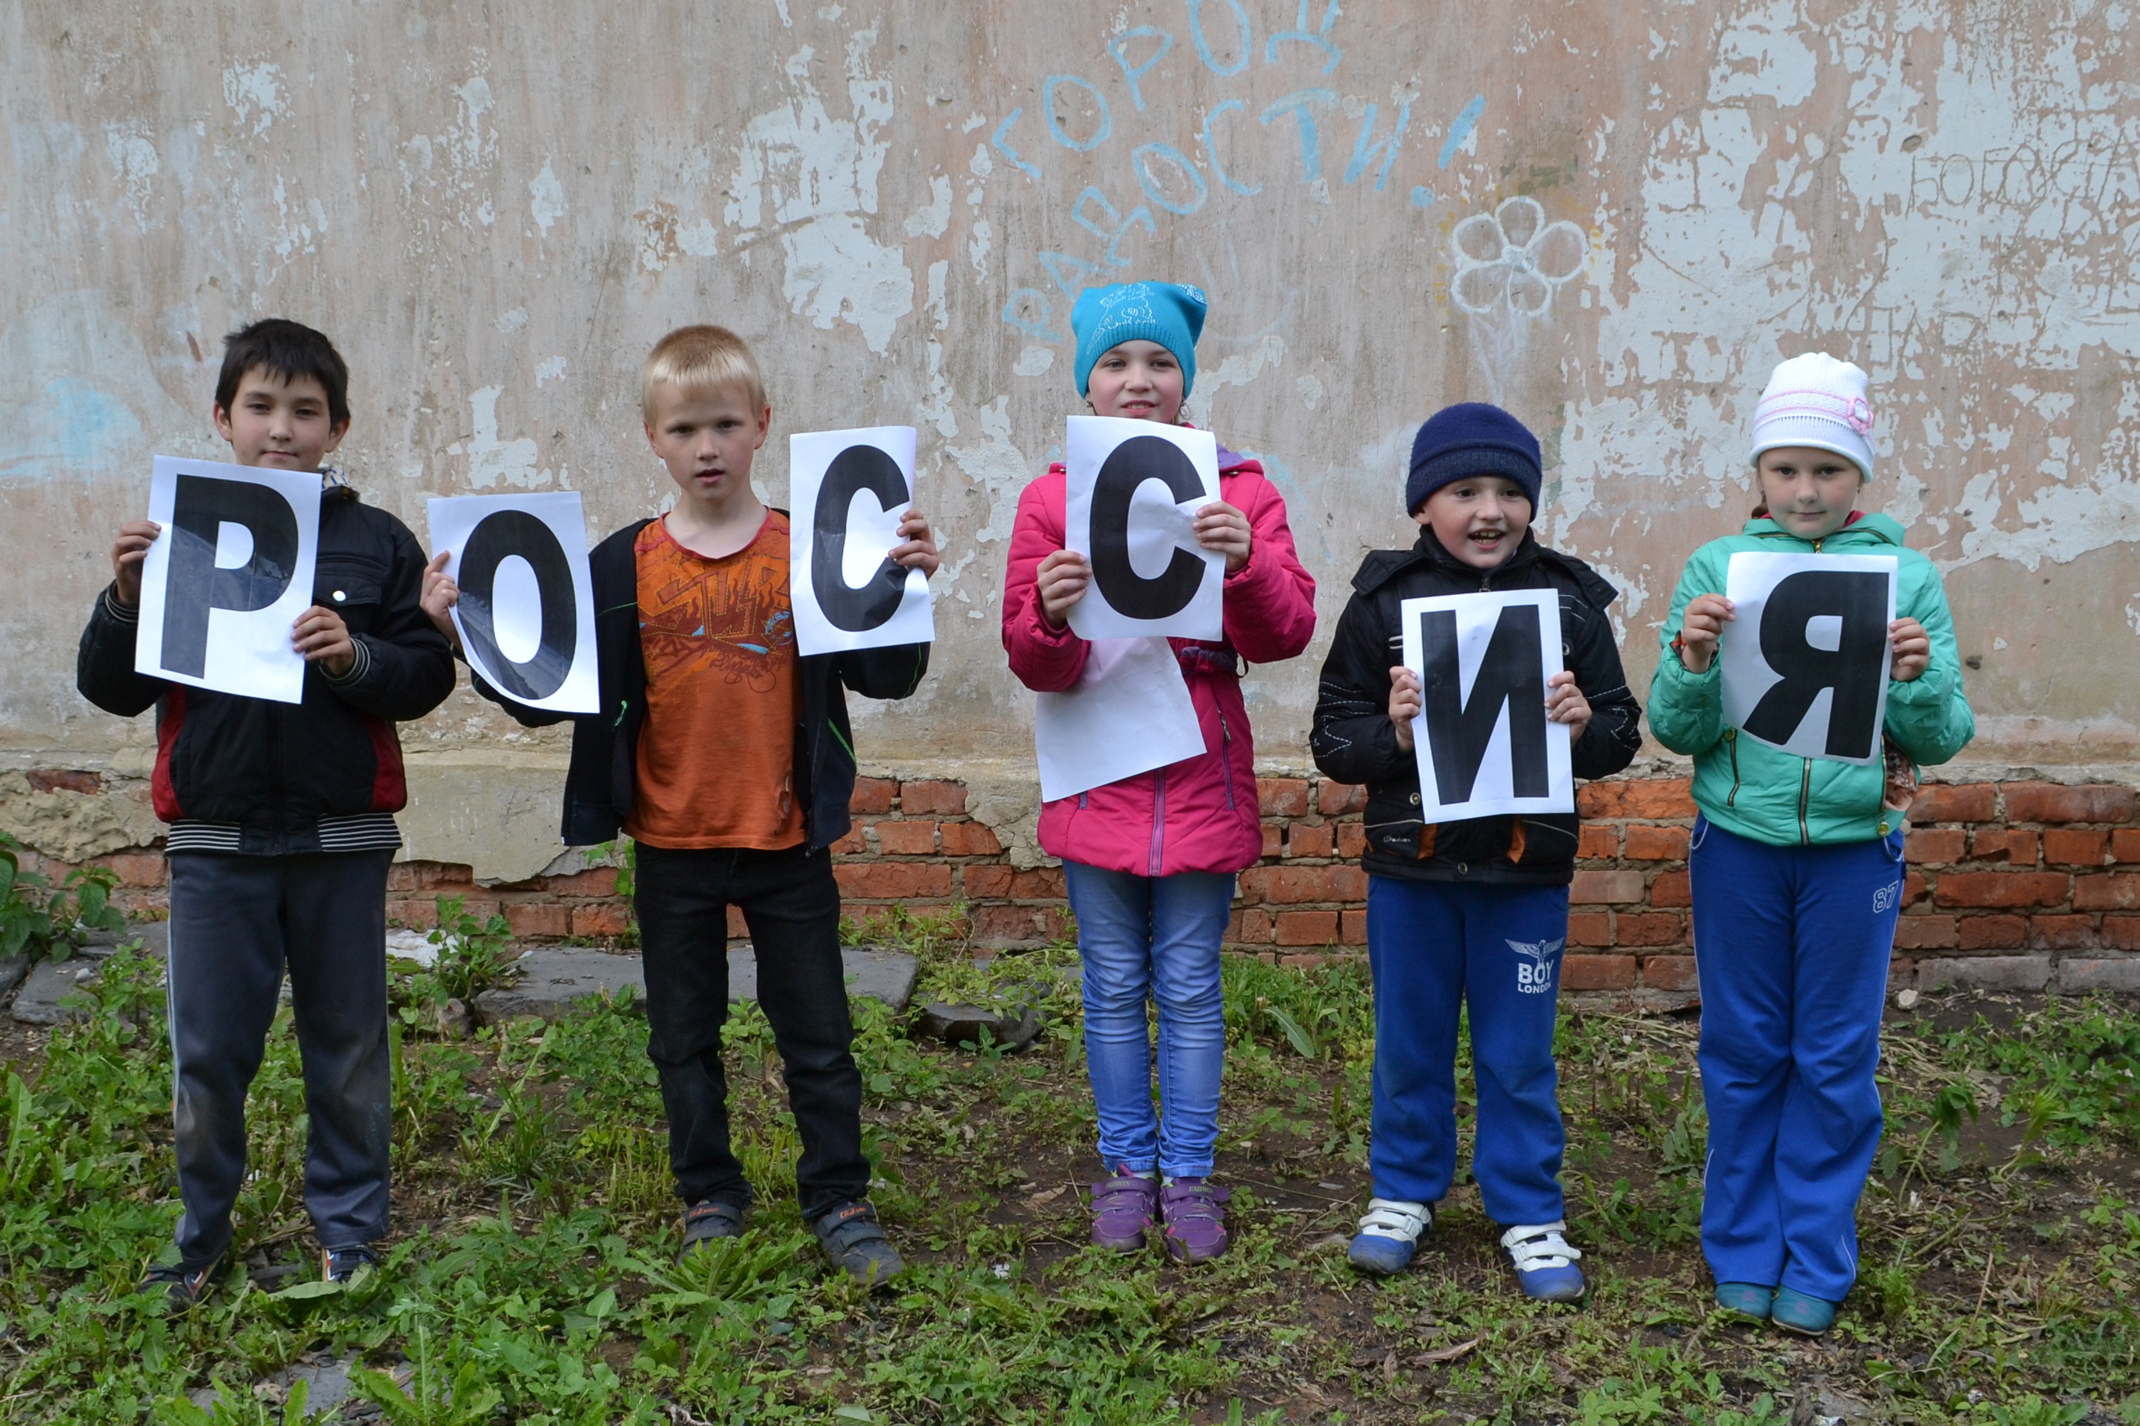12 июня в центральном парке поселка прошла квест-игра «Россия – это мы». В которой приняли участие младшие школьники. В процессе игры ребята следовали по этапам, место нахождения которых было указано на карте розданной на старте игры, на каждом этапе ребят поджидали испытания. Это викторина по истории России, государственная символика, города России, история моего города, спортивные состязания и многое другое. Все ребята активно участвовали в игре. На каждом этапе ребята получали отгадки, по итогам которой они должны были собрать слово.
- ВЕЛОКВЕСТ
Велоквест в поселке в 2016 году проводился уже во второй раз. Первая попытка проведения велоквеста прошла 25 июня 2015 года. Первый велоквест прошел под названием «Дорогами истории» и был посвящен Году литературы, годовщине 70-летия Победы и 635 годовщине основание Одоева. Этапы велоквеста были расположены в разных памятных местах поселка. Общее растояние велоквеста насчитывало около 10 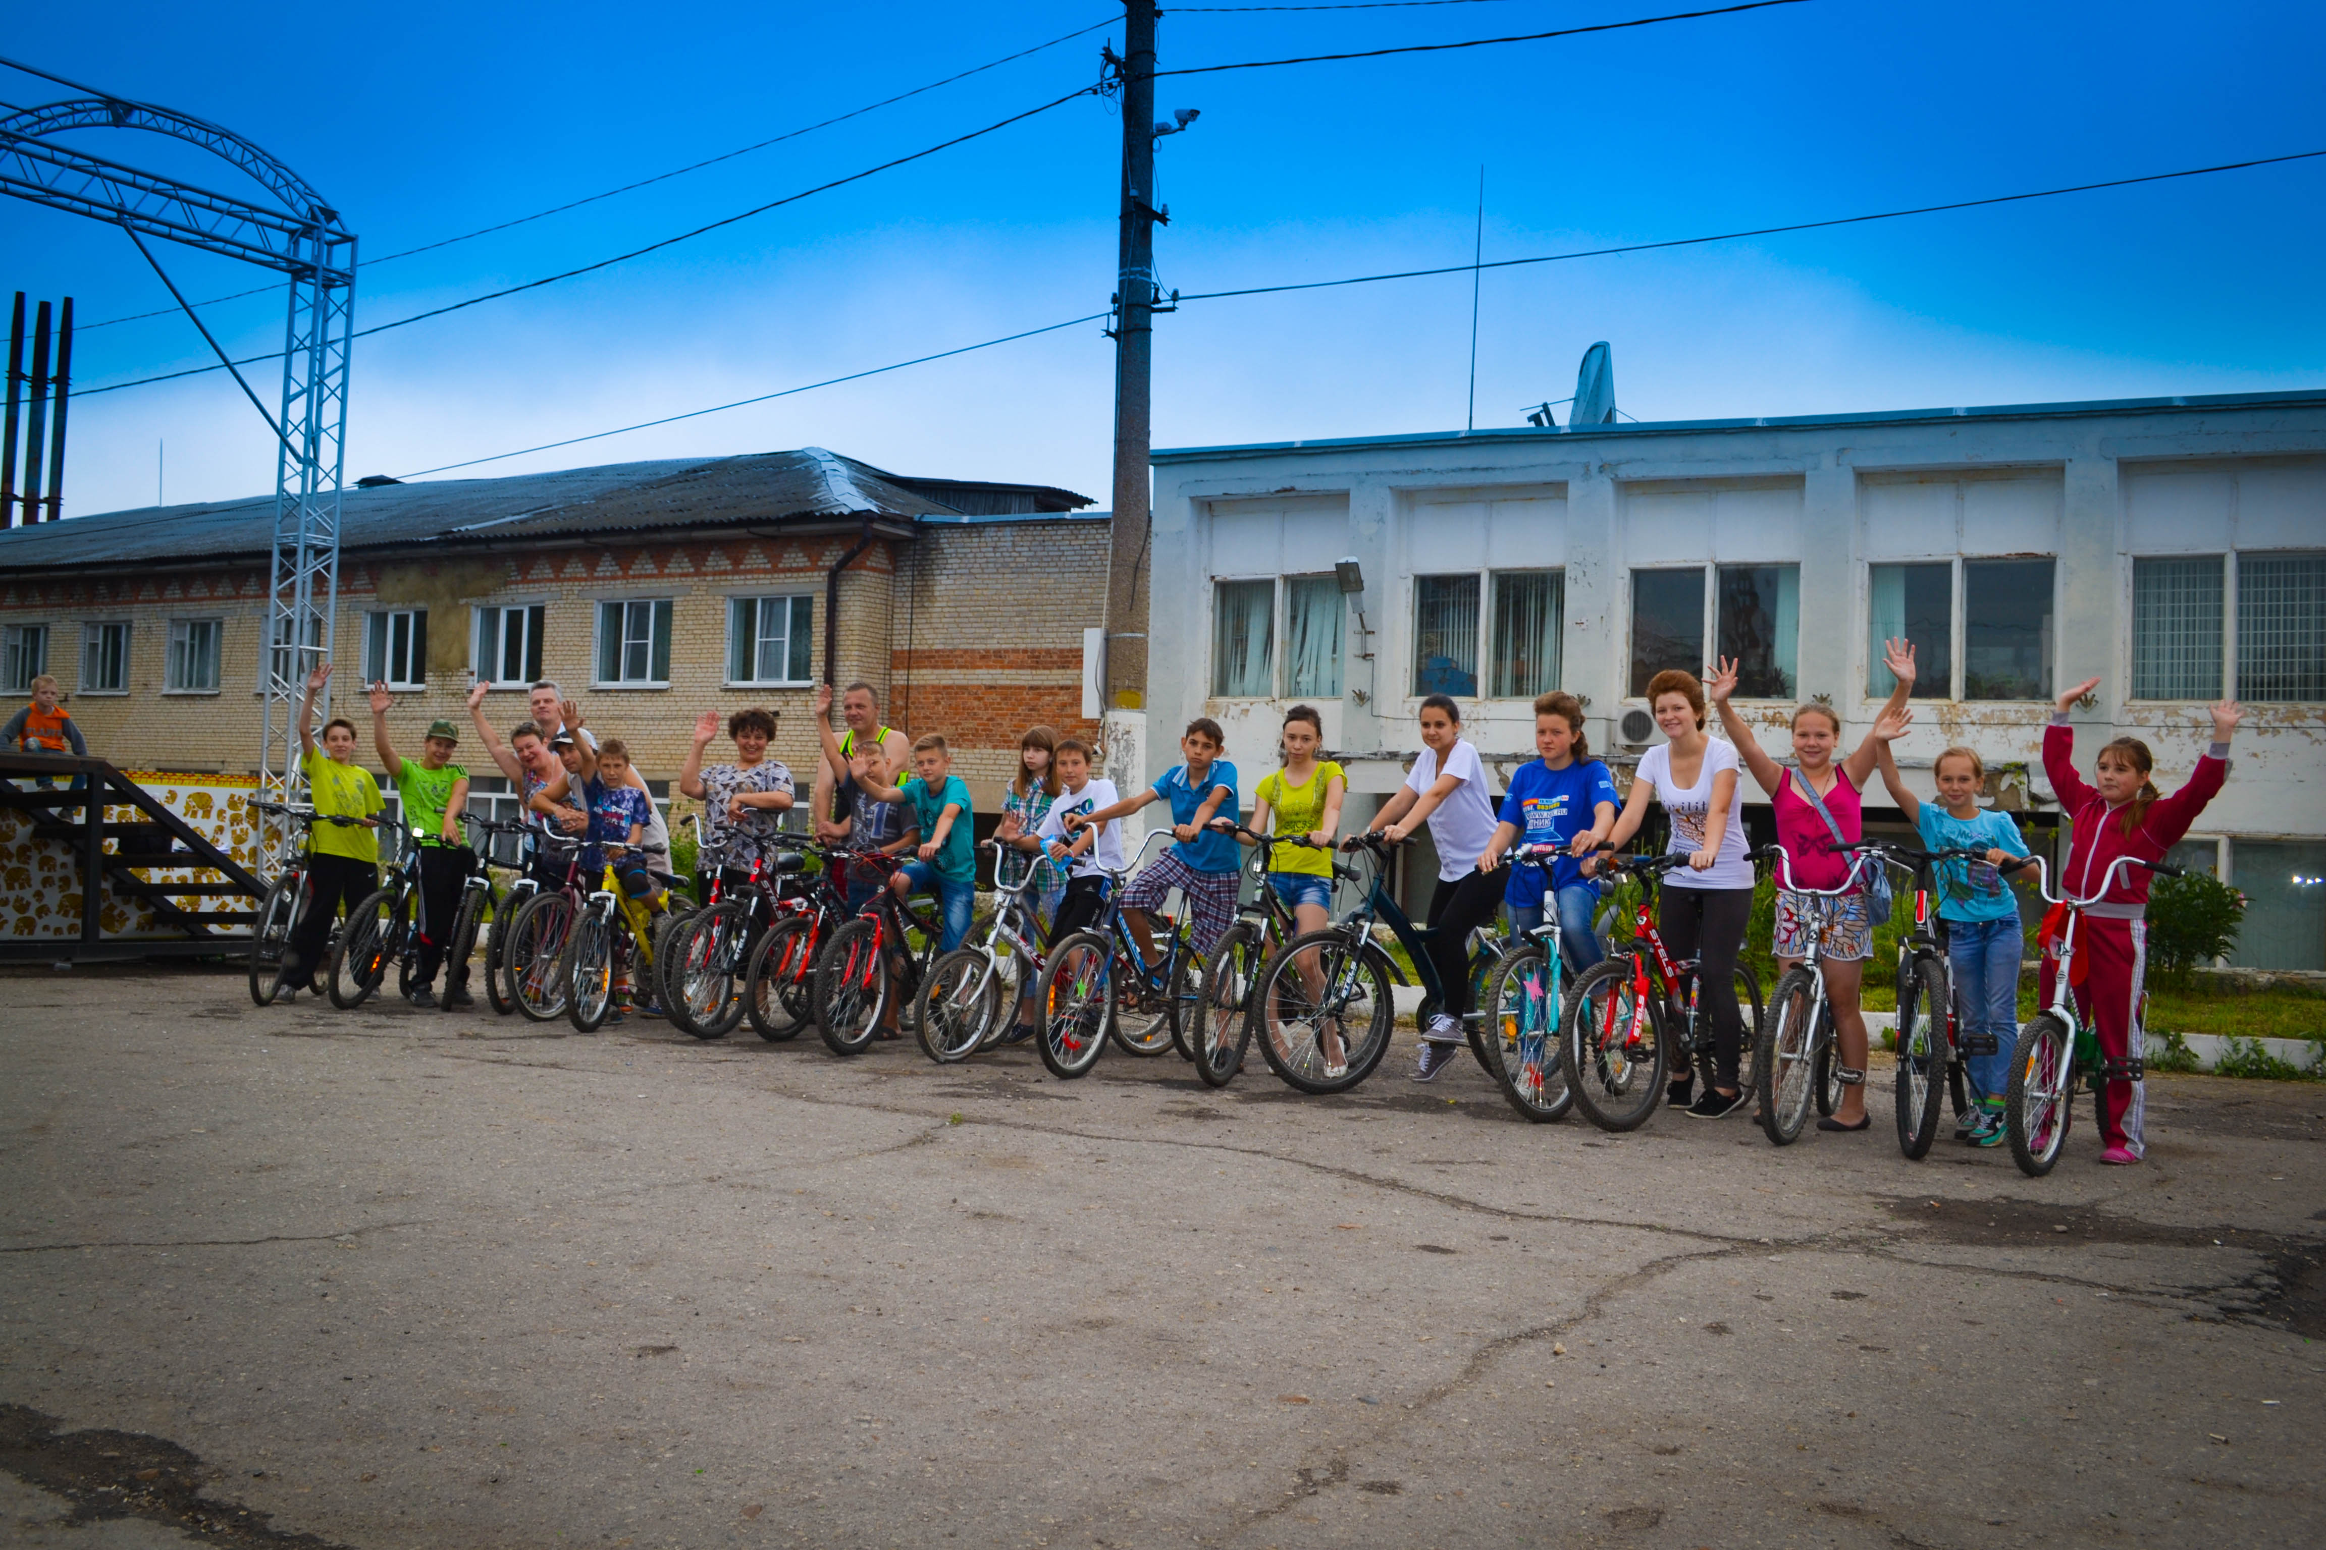киллиметров. Ребята соревновались в знаниях истории родного края, истории Великой Отечественной войны и знаниях литературы. В мероприятии приняли участие люди разных возрастов. Начиная от подростков 10-12 лет, которые кстати составили неплохую конкуренцию взрослым, и заканчивая спортивными вело энтузиастами 50 лет.
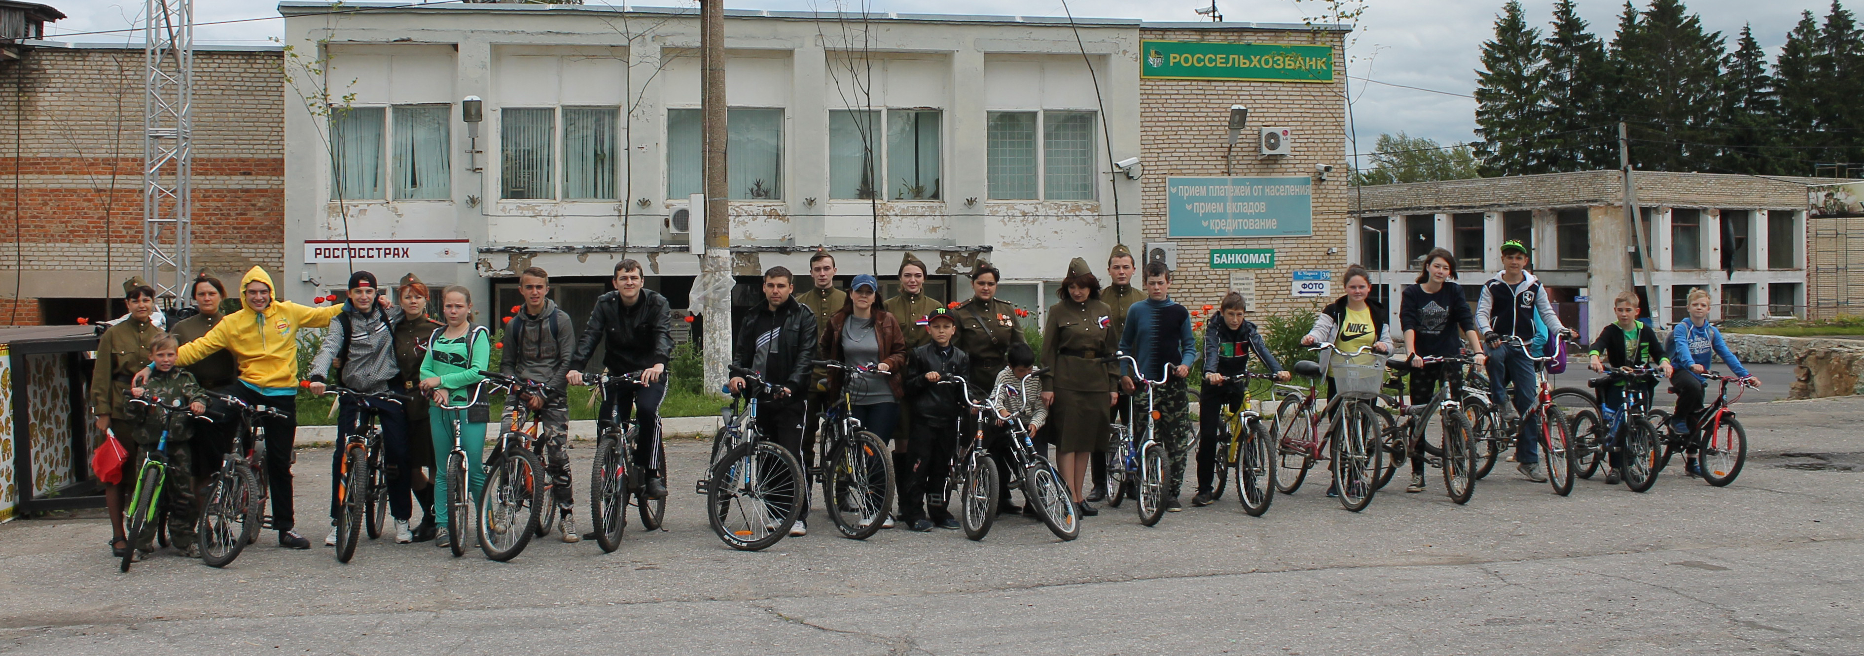В 2016 году велоквест «Дорогами памяти» был посвящен 75-ой годовщине освобождения Одоева от немецко-фашистских захватчиков.
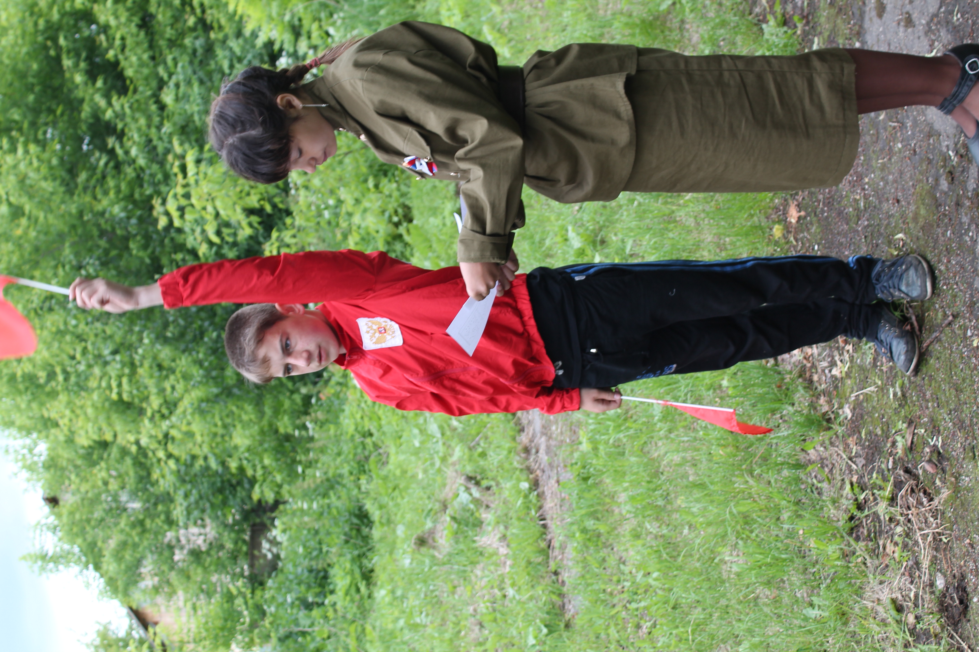 На каждом этапе участников встречали солдаты в военной форме, которые предлагали пройти определенные испытания: знания званий ВОВ, викторина «Одоев в годы войны», медсантаб, «Азбука Морзе», стрельба и многое другое.
- НОЧЬ КИНО
Большое одобрение зрителем получила акция «Ночь кино», которая проведена в этом году в первые. Теплым летним вечером устроившись в парке на скамейке или на траве зрители с удовольствие просмотрели прекрасные российские фильмы и мультфильм, которые были продемонстрированы на стене здания.
24. Событийные мероприятия в МО
Календарь событийных мероприятий на 2017 год
Дата проведения | Наименование мероприятия | Описание мероприятия, участники | Место проведения | Организаторы,  контактные данные
Июль | Фестиваль народного творчества «Поляна» | Фестиваль народного творчества- недельный палаточный лагерь в Тульской области, позволяющий всем желающим обучиться лепке из глины, гончарному искусству и многому другому (плетение из лозы, из бересты, работа с тканью, с кожей) | Берег реки Упы возле д.Филимоново | Кехаиди Константин Николаевич  kekhaidi@mail.ru
27 августа | Второй межрайонный фестиваль-выставка «Золотая ярмарка» | Фестиваль организуется с целью объединения людей по интересам, обменом опыта садовничества; для создания условий развития сельского хозяйства на территории района; для развития событийного туризма в районе. | п.Одоев, центральная площадь | Прокофьева Мария Валериевна  cntik.odoev@tularegion.org
22 августа | Рок-фестиваль «Свои-2017» | Ежегодный открытый фестиваль рок музыки, собирающий ценителей живого звука не только со всех уголков России, но и из-за рубежа. "Свои" - это последний российский рок фестиваль лета | п.Одоев, центральная площадь | Трусиков Дмитрий Александрович  8(953)433-74-67

Планируемые на 2017 год интерактивные программы для туристических групп
    - Информационно-развлекательная программа «Филимоновское чудо».
    - Интерактивная программа «Свадебные обряды старины»
    - Интерактивная программа «Развеселая масленица»
    - Интерактивная программа «Троицкие забавы»
    - Традиции русского чаепития

25. Материально - техническая база
МБУК «Центр народного творчества и кино»
Здание Центра - бывший кинотеатр, приспособленное, в нём располагается Центр народного творчества и кино.
Состояние здания удовлетворительное. Имеется комплект звукового оборудования. В отчетном году был приобретен специализированный транспорт для автоклуба с комплектом звукового оборудования и генератором на сумму 1 979 000 руб.
Для зрительного зала приобретены кресла и комплект звукового оборудования по программе реализация проекта Тульской области «КиноКлуб» культура, образование и коммуникации. Кресла на сумму 680 тыс. 720 руб. и звуковое оборудование на сумму 333 тыс. 420 руб.
Приобретено профессиональное световое оборудование на сумму 80 тыс. руб.
В отчетном году пополнилась база костюмов:
13 комплектов военной формы
19 костюмов «Троица»
20 костюмов для танцевального коллектива «Новое поколение»
Костюм Санта-Клауса, Красной шапочки.
6 костюмов «Эльфы»
6 костюмов «Папуасы»
8 народных костюмов «Россияне»
В общей сложности на костюмы израсходовано более 100 тыс. рублей из своих заработанных средств.
В течение постоянно обновлялась база декораций для сцены на сумму 30 тыс. руб.
Для сценического оформления было заказан баннер на сумму 20 тыс. руб. со средств администрации.
В отчетном году была приобретен ноутбук и офисная мебель на сумму – 60 тыс. руб.
В отчетном году заработанные средства составили 285 тыс. 500 руб. В сравнении с прошлым годом это в два раза больше.
В современной системе рыночных отношений, Центр народного творчества и кино проводит платные мероприятия. Цена на билеты различная, в зависимости от формы проведения и возрастной категории населения.
Мероприятий на платной основе – 60, это больше чем в прошлом году. Общее число посетителей – 4 тыс. 500 чел.
Общее число посещений – 12900 человек. Приятно отметить, что по посещениям мероприятия ЦНТиК востребованы населением.
В отчетном году количество посетителей Центра увеличилось. Интерес к мероприятиям по-прежнему высокий.

26. Информационно-издательская деятельность
и работа со СМИ
В течение года были разработаны методические рекомендации по различным направлениям:
• подбор сценического материала по мероприятиям для молодежи;
• рекомендации по активизации военно-патриотической работы;
• деятельность клубных любительских объединений;
• организация профилактической работы в учреждениях культуры муниципальных образований по предупреждению правонарушений;
• учет и отчетность в учреждениях культуры клубного типа.
В 2016 году были разработаны программные дизайны полиграфической продукции для изданий афиш, буклетов, макетов для баннеров.
Продолжалось активное сотрудничество со средствами массовой информации, а именно с редакцией районной газеты «Новая жизнь».
В 2016 году практически полностью разработан сайт учреждения:
http://cntik-odoev.ru/
информация о проводимых мероприятиях размещается в соц. сетях:
https://twitter.com/cntik71
https://vk.com/cntik
https://ok.ru/tsntik

27. Платные услуги
В 2016 году заработано средств с оказания платных услуг на 285 тыс. 500 руб.
Главная задача ЦНТиК в 2017 году увеличение сбора денежных средств с платных услуг населению, больше проводить платных мероприятий: вечера отдыха для молодежи, шоу программы, выездные концерты коллективов и эстрадных исполнителей, спектакли народного театра, интерактивные программы для туристических групп и плата за аренду помещений от юридических лиц.
28.Сравнительный анализ работы 2014-2016 гг.
Анализ статистических данных показал:
п/п |  | 2014 | 2015 | 2016
1 | Число клубных формирований самодеятельного художественного творчества | 20 | 20 | 21
2 | Число участников в клубных формирований самодеятельного художественного творчества для детей и подростков | 89 | 95 | 200
3 | Число посетителей детских мероприятий на платной основе | 800 | 1000 | 2000
4 | Число детских мероприятий | 30 | 30 | 46
5 | Всего мероприятий | 120 | 124 | 152

Задачи на 2017 год
- Разработать план по реализации программы направленной на развитие культуры и туризма Одоевского района.
- Подготовка интерактивных программ для привлечения туристических групп.
- Разработать план мероприятий в рамках Года экологии.
- Подготовить и провести цикл мероприятий, посвященных Году экологии.
- Разработать план проведения летнего фестиваля.
- Провести цикл мероприятий, посвященных военно-патриотическому воспитанию.
- Принимать участие во всех проводимых областных фестивалях, смотрах - конкурсах.
- Подготовить спектакль силами участников самодеятельности народного театра.
- Народным коллективам принимать участие во всех проводимых районных, областных мероприятиях.
- Внедрение инноваций, обеспечивающих разнообразие форм и видов культурной деятельности.
- Поддержка социально неблагополучных групп населения и граждан с ограниченными возможностями, прежде всего детей и подростков, путём приобщения их к занятиям самодеятельным художественным творчеством и любительством.
- Сохранение и пропаганда традиционной народной культуры, нематериального культурного наследия.
- Культурное сотрудничество с учреждениями культуры области.
- Укрепление и развитие материально-технической базы.

Взаимодействие с областным Центром народного творчества

  - Организовать семинары для методистов районного звена с практическими занятиями;
  - Активизировать работу по выпуску методических рекомендаций по всем направлениям клубной работы;
  - Взаимосвязь с народными коллективами области.
  - Продолжить обучение на областных семинарах по делопроизводству, нормативных и других документов для директоров;
  - Организовать работу по обмену опытом среди учреждений культуры районного звена.

Заключение.
Таким образом, деятельность Центра строится на плановой основе.
В конце отчётного года совместно с другими организациями составляется перспективный план работы, а затем, с учётом реальной обстановки составляются месячные планы, согласно которым и строится дальнейшая работа.
Работниками Центра сделано немало положительного в решении вопросов культурно - просветительной работы, развития самодеятельного творчества.
Вместе с тем, чтобы качественно оказывать платные услуги, продолжать культурно — просветительную работу необходимы сценические костюмы, различные технические средства, музыкальные инструменты. Крайне необходимо приобретение профессионального светового оборудования.
Задачи, поставленные перед коллективом Центра, важные и ответственные. Ведь мы несём культуру в массы, выполняем социальный заказ, организуем досуг населения.
Разработан перспективный план деятельности Центра на 2017 год, где основным акцентом являются мероприятия в рамках Года экологии и реализации программы по развитию культуры и туризма.
План снова определил основные направления работы, учёл возможности работников учреждения культуры, привлечение к активному участию в культурной жизни населения посёлка, района, расширение количества платных мероприятий и услуг, совместную работу с предприятиями и организациями посёлка, районной администрацией.

